De las guerras bélicas a las “guerras” telúricas y climáticas
<<Las ideas de la clase dominante son las ideas dominantes en cada época; o dicho en otros términos, la clase que ejerce el poder material dominante en la sociedad es, al mismo tiempo, su poder espiritual dominante. La clase [social] que tiene a su disposición los medios para la producción material, dispone con ello, al mismo tiempo, de los medios para la producción espiritual, lo que hace que se le sometan, al propio tiempo, por término medio, las ideas de quienes carecen de los medios necesarios para producir espiritualmente. Las ideas dominantes no son otra cosa, que la expresión ideal de las relaciones materiales dominantes concebidas como ideas; por tanto las relaciones que hacen de una determinada clase la clase dominante, tienen también entre otras cosas, la conciencia de ello y piensan a tono con ello; por eso en cuanto dominan como clase y en cuanto determinan todo el ámbito de una época histórica, se comprende que lo hagan en toda su extensión y, por tanto también como pensadores, como productores de ideas, que regulan la producción y distribución de las ideas de su tiempo; y que sus ideas sean por ello mismo, las ideas dominantes de su tiempo; y que sus ideas sean, por ello mismo, las ideas dominantes de la época…>> (K. Marx-F. Engels: “La ideología alemana”. Capítulo III apartado 1. “La clase dominante y la conciencia dominante. Cómo se ha formado la concepción hegeliana de la dominación del espíritu en la historia”).

Convención sobre la prohibición de utilizar técnicas de modificación ambiental con fines militares u otros fines hostiles (ENMOD)

10-12-1976 Tratado
La finalidad de la Convención ENMOD [que formalmente no significa nada], creado por el Comité Internacional de la Cruz Roja (C.I.C.R.), es evitar que se utilice el medio ambiente como instrumento de guerra, prohibiendo la manipulación deliberada de los procesos naturales que puedan provocar fenómenos tales como huracanes, maremotos, tifones y demás cambios en las condiciones climáticas de la naturaleza, o sea una versión destructiva y criminal de ella.
Tomado del Derecho Internacional relativo a la conducción de las hostilidades, CICR, 1996
(10 de diciembre de 1976, Asamblea General de la ONU, resolución 31/72)
«La Asamblea General,
Recordando sus resoluciones 3264 (XXIX) de 9 de diciembre de 1974 y 3475 (XXX) de 11 de diciembre de 1975,
Recordando su resolución 1722 (XVI) de 20 de diciembre de 1961, en la que reconoció que a todos los Estados les interesaban profundamente el desarme y las negociaciones sobre el control de armamentos,
Decidida a evitar los posibles peligros de la utilización de técnicas de modificación ambiental con fines militares u otros fines hostiles,
Convencida de que una amplia adhesión a una convención sobre la prohibición de tales medidas, contribuiría a la causa de fortalecer la paz y evitar la amenaza de la guerra,
Tomando nota con satisfacción de que la Conferencia del Comité de Desarme ha terminado y transmitido a la Asamblea General, en el informe sobre sus trabajos de 1976, el texto de un proyecto de convención sobre la prohibición de utilizar técnicas de modificación ambiental con fines militares u otros fines hostiles,
Tomando nota asimismo de que la Convención tiene por objeto prohibir efectivamente la utilización de las técnicas de modificación ambiental con fines militares u otros fines hostiles, a efectos de eliminar los peligros que para la humanidad entrañaría esa utilización,
Teniendo presente que los proyectos de acuerdos sobre el desarme y las medidas de control de armamentos, que presente a la Asamblea General la Conferencia del Comité de Desarme deberían ser el resultado de un proceso, de negociaciones eficaces y que tales instrumentos deberían tener debidamente en cuenta las opiniones e intereses de todos los Estados, para que pudieran ser objeto de la adhesión del mayor número posible de países,
Teniendo presente que el artículo VIII de la Convención prevé la convocación de una conferencia, para examinar la aplicación de la Convención cinco años después de su entrada en vigor y asegurar que se están cumpliendo sus fines y disposiciones,
Teniendo también presentes todos los documentos pertinentes, y las actas de las negociaciones de la Conferencia del Comité de Desarme sobre el examen del proyecto de Convención,
Convencida de que la Convención no debería afectar la utilización de técnicas de modificación ambiental, con fines pacíficos que podrían contribuir a preservar y mejorar el medio ambiente en beneficio de las generaciones actuales y futuras,
Convencida de que la Convención contribuirá, a la realización de los propósitos y principios de la Carta de las Naciones Unidas,
Deseosa de que durante su período de sesiones de 1977, la Conferencia del Comité de Desarme se concentre en negociaciones urgentes, sobre el desarme y las medidas de limitación de armamentos,
1. Remite la Convención sobre la prohibición de utilizar técnicas de modificación ambiental, con fines militares u otros fines hostiles cuyo texto figura como anexo a la presente resolución, a todos los Estados para su consideración, firma y ratificación;
2. Pide al Secretario General que, en su calidad de Depositario de la Convención, la abra a la firma y ratificación lo más pronto posible;
3. Expresa la esperanza de que la Convención reciba la más amplia adhesión posible;
4. Pide a la Conferencia del Comité de Desarme que, sin perjuicio de las prioridades establecidas en su programa de trabajo, mantenga en examen el problema de cómo evitar eficazmente los peligros de la utilización de técnicas de modificación ambiental, con fines militares u otros fines hostiles;
5. Pide al Secretario General que transmita a la Conferencia del Comité de Desarme, todos los documentos relativos al examen efectuado por la Asamblea General en su trigésimo primer período de sesiones, de la cuestión de la prohibición de utilizar técnicas de modificación ambiental con fines militares u otros fines hostiles.»
Los Estados Partes en la presente Convención,
Guiándose por los intereses del fortalecimiento de la paz, y deseando contribuir a detener la carrera de armamentos, a conseguir el desarme general y completo bajo un control internacional estricto y eficaz, y a preservar a la humanidad del peligro de la utilización de nuevos medios de guerra,
Decididos a proseguir las negociaciones para lograr progresos efectivos, en la adopción de medidas adicionales a la esfera del desarme,
Reconociendo que los progresos científicos y técnicos, pueden crear nuevas posibilidades para la modificación del medio ambiente,
Recordando la Declaración de la Conferencia de las Naciones Unidas sobre el Medio Humano, aprobada en Estocolmo el 16 de junio de 1972,
Conscientes de que la utilización de técnicas de modificación ambiental con fines pacíficos, podría mejorar la interrelación hombre-naturaleza y contribuir a preservar y mejorar el medio ambiente, para el bienestar del ser humano,
Reconociendo, sin embargo, que la utilización de esas técnicas con fines militares u otros fines hostiles, podría tener efectos sumamente perjudiciales para el bienestar del ser humano.
Deseando prohibir efectivamente la utilización de las técnicas de modificación ambiental con fines militares, u otros fines hostiles, a fin de eliminar los peligros que para la humanidad entrañaría esa utilización, y afirmando su voluntad de trabajar para lograr ese objetivo,
Deseando asimismo contribuir al fortalecimiento de la confianza entre las naciones, y a mejorar más la situación internacional de conformidad con los propósitos y principios de la Carta de las Naciones Unidas,
Han convenido en lo siguiente:
Art. 1. 1. Cada Estado Parte en la presente Convención, se compromete a no utilizar técnicas de modificación ambiental con fines militares, u otros fines hostiles que tengan efectos vastos duraderos o graves, como medios para producir destrucciones, daños o perjuicios a otro Estado Parte.
2. Cada Estado Parte en la presente Convención, se compromete a no ayudar ni alentar ni incitar, a ningún Estado o grupo de Estado u organización internacional, a realizar actividades contrarias a las disposiciones del párrafo 1 del presente artículo.
Art. 2. A los efectos del artículo 1, la expresión «técnicas de modificación ambiental» comprende todas las técnicas, que tienen por objeto alterar —mediante la manipulación deliberada de los procesos naturales— la dinámica, la composición o estructura de la Tierra, incluida su biótica, su litosfera, su hidrosfera y su atmósfera, o del espacio ultraterrestre.
Art. 3. 1. Las disposiciones de la presente Convención, no impedirán la utilización de técnicas de modificación ambiental con fines pacíficos, ni contravendrán los principios generalmente reconocidos, y las normas aplicables del derecho internacional relativos a esa utilización.
2. Los Estados Partes en la presente Convención, se comprometen a facilitar el intercambio más amplio posible de información científica y tecnológica, sobre la utilización de técnicas de modificación ambiental con fines pacíficos, y tienen derecho a participar en ese intercambio. Los Estados Partes que puedan hacerlo contribuirán, individual o conjuntamente con otros Estados u organizaciones internacionales, a la cooperación económica y científica internacional en la preservación, mejora y utilización del medio ambiente con fines pacíficos, teniendo debidamente en cuenta las necesidades de las regiones en desarrollo del mundo.
Art. 4. Cada Estado Parte en la presente Convención, se compromete a tomar las medidas que considere necesarias de conformidad con sus procedimientos constitucionales, para prohibir y prevenir toda actividad a las disposiciones de la Convención, en cualquier lugar situado bajo su jurisdicción o control.
Art. 5. 1. Los Estados Partes en la presente Convención, se comprometen a consultarse mutuamente y a cooperar en la solución de cualquier problema, que surja en relación con los objetivos de la Convención o en la aplicación de sus disposiciones. Las consultas y la cooperación previstas en el presente artículo, podrán llevarse a cabo también mediante los procedimientos internacionales apropiados, dentro del marco de las Naciones Unidas y de conformidad con su Carta. Entre esos procedimientos internacionales pueden figurar, los servicios de las organizaciones internacionales competentes, así como los de un Comité Consultivo de Expertos como se prevé en el párrafo 2 del presente artículo.
2. Para los fines que se especifican en el párrafo 1 del presente artículo, el Depositario tras la recepción de una solicitud de cualquier Estado Parte en la presente Convención, convocará en el plazo de un mes un Comité Consultivo de Expertos. Todo Estado Parte puede designar a un experto para que preste sus servicios en dicho Comité, cuyas funciones y reglamento se formulan en el anexo, que forma parte integrante de la Convención. El Comité transmitirá al Depositario un resumen de sus conclusiones fácticas, en el que se incorporarán todas las opiniones y todos los datos expuestos al Comité durante sus deliberaciones. El Depositario distribuirá el resumen entre todos los Estados Partes.
3. Cualquier Estado Parte en la presente Convención, que tenga motivos para creer que cualquier otro Estado Parte actúa en violación de las obligaciones derivadas de las disposiciones de la Convención, podrá presentar una denuncia al Consejo de Seguridad de las Naciones Unidas. Dicha denuncia deberá contener toda la información pertinente, así como todas las pruebas posibles que confirmen su fundamento.
4. Cada Estado Parte en la presente Convención, se compromete a cooperar en cualquier investigación que pueda iniciar el Consejo de Seguridad, de conformidad con las disposiciones de la Carta de las Naciones Unidas, sobre la base de la denuncia recibida por el Consejo. Éste informará de los resultados de la investigación a los Estados Partes en la Convención.
5. Cada Estado Parte en la presente Convención, se compromete a proporcionar asistencia o a prestar apoyo, de conformidad con las disposiciones de la Carta de las Naciones Unidas, a cualquier Estado Parte que lo solicite, si el Consejo de Seguridad decide que esa Parte ha sido perjudicada o puede resultar perjudicada, como resultado de una violación de la Convención.
Art. 6. 1. Cualquier Estado Parte en la presente Convención, podrá proponer enmiendas a la Convención. El texto de cualquier enmienda propuesta deberá ser presentado al Depositario, quien lo distribuirá sin dilación entre todos los Estados Partes.
2. Una enmienda entrará en vigor, para todos los Estados Partes en la presente Convención que la hayan aceptado, cuando la mayoría de los Estados Partes hayan depositado en poder del Depositario los instrumentos de aceptación. A partir de entonces entrará en vigor para cualquiera de los demás Estados Partes, en la fecha en que éste deposite su instrumento de aceptación.
Art. 7. La presente Convención tendrá duración ilimitada.
Art. 8. 1. Transcurridos cinco años desde la entrada en vigor de la presente Convención, el Depositario convocará a una conferencia de los Estados Partes en la Convención, que se celebrará en Ginebra (Suiza). La Conferencia revisará la aplicación de la Convención, para asegurarse de que se están cumpliendo sus fines y disposiciones y, en particular, estudiará la eficacia de las disposiciones del párrafo 1 del artículo 1, en cuanto a la eliminación de los peligros de la utilización de técnicas de modificación ambiental con fines militares u otros fines hostiles.
2. A partir de ese momento, con intervalos no menores de cinco años, la mayoría de los Estados Partes en la presente Convención, podrá conseguir que se convoque una conferencia con los mismos objetivos mediante la presentación de una propuesta al efecto al Depositario.
3. Si no hubiera sido convocada ninguna conferencia con arreglo al párrafo 2 del presente artículo, dentro de los diez años siguientes a la conclusión de una conferencia precedente, el Depositario solicitará las opiniones de todos los Estados Partes en la presente Convención, sobre la convocación de tal conferencia. Si un tercio o diez de los Estados Partes, según el número que sea menor, responden afirmativamente, el Depositario adoptará inmediatamente medidas para convocar a la conferencia.
Art. 9. 1. La presente Convención estará abierta a la firma de todos los Estados. El Estado que no firmare la Convención antes de su entrada en vigor, de conformidad con el párrafo 3 del presente artículo, podrá adherirse a ella en cualquier momento.
2. La presente Convención estará sujeta a ratificación por los Estados signatarios. Los instrumentos de ratificación o de adhesión, se depositarán en poder del Secretario General de las Naciones Unidas.
3. La presente Convención entrará en vigor, una vez que hayan depositado sus instrumentos de ratificación veinte gobiernos, de conformidad con el párrafo 2 del presente artículo.
4. Para los Estados cuyos instrumentos de ratificación o de adhesión, se depositaren después de la entrada en vigor de la presente Convención, la Convención entrará en vigor en la fecha del depósito de sus instrumentos de ratificación o de adhesión.
5. El Depositario informará sin dilación a todos los Estados signatarios, y a todos los Estados que se hayan adherido a la presente Convención de la fecha de cada firma, de la fecha del depósito de cada instrumento de ratificación o de adhesión, y de la fecha de entrada en vigor de la presente Convención y de las enmiendas a la misma, así como de la recepción de otras notificaciones.
6. La presente Convención, será registrada por el Depositario de conformidad con el Artículo 102 de la Carta de las Naciones Unidas.
Art. 10. La presente Convención, cuyos textos en árabe, chino, español, francés, inglés y ruso, son igualmente auténticos y se depositarán en poder del Secretario General de las Naciones Unidas, quien remitirá copias debidamente certificadas a los gobiernos de los Estados signatarios, y de los Estados que se adhieran a la Convención.
Anexo a la Convención - Comité Consultivo de Expertos
1. El Comité Consultivo de Expertos se encargará de establecer las conclusiones fácticas pertinentes, y de facilitar opiniones de expertos en relación con cualquier problema que, conforme a lo dispuesto en el párrafo 1 del artículo 5 de la presente Convención, plantee el Estado Parte que solicite la convocación del Comité.
2. Los trabajos del Comité Consultivo de Expertos, se organizarán de modo que le permita desempeñar las funciones establecidas en el párrafo 1 del presente anexo. Cuando sea posible, el Comité tomará por consenso decisiones sobre las cuestiones de procedimiento, relativas a la organización de sus trabajos; si no es posible, las decisiones se tomarán por mayoría de los miembros presentes y votantes. No se someterán a votación las cuestiones de fondo.
3. El Presidente del Comité será el Depositario o su representante.
4. Cada experto podrá estar asesorado en las reuniones por uno o varios consejeros.
5. Cada experto tendrá derecho a recabar de los Estados y de las organizaciones internacionales por conducto del Presidente, la información y la asistencia que estime conveniente para el desempeño de la labor del Comité.
Índice del libro "Derecho Internacional relativo a la conducción de las hostilidades".

Hasta este punto el texto dando cuenta de la Convención aprobada por la ONU.

De lo dicho a los hechos

Según el pensamiento que Marx y Engels han desplegado para explicar el nacimiento, desarrollo y decadencia terminal del capitalismo, por un lado el trabajo humano fue y sigue siendo la única fuente del valor y de la valorización del capital, o sea, del plusvalor o ganancia capitalista para fines exclusivos de la clase social burguesa. Pero, por otro lado el proceso de acumulación de esa riqueza, ha discurrido en una fatal dinámica de la competencia interburguesa, determinada por la tendencia objetiva —independiente de la voluntad de los capitalistas— a desplazar progresivamente trabajo humano por maquinaria. Así bajo tales condiciones, según ha ido avanzando el proceso de acumulación de capital a través de los sucesivos períodos de rotación, el aumento de la inversión adicional en medios de producción y materia prima, es decir en la parte constante de su incremento [Cc.], fue progresivamente cada vez mayor que la parte de ese aumento invertida en fuerza de trabajo humano, es decir en salarios o sea, en capital variable [Cv], de modo que la relación Cc/Cv que Marx llamó “composición orgánica del capital” [C.O.C.], fue la expresión del creciente dominio económico del capital sobre el trabajo, de la burguesía sobre el proletariado. Pero la relación Cc/Cv según vimos anteriormente, siguió siendo la correspondencia en términos de valor invertido entre medios de producción MP y fuerza de trabajo FT, relación que expresa el grado de desarrollo de la fuerza productiva.

Pero el caso es que las consecuencias de tal proceso no han acabado aquí, porque el avance científico técnico incorporado a los medios materiales de producción destinados a la creación de riqueza mediante trabajo asalariado, exige que un cada vez menor número de trabajadores pongan en movimiento un mayor volumen de tales medios más y más eficaces sustitutos de trabajo humano. Y dado que las ganancias de los capitalistas surgen de la conversión o metamorfosis del trabajo asalariado en plusvalor contratado para tal fin, resulta que este plus de trabajo diario no retribuido que se convierte en ganancia capitalista, no deja de aumentar. Pero cada vez menos porque ese trabajo requiere que el número de asalariados activos, aumente menos que el volumen de medios de trabajo funcionando para los fines de una mayor productividad y ganancia consecuente. Ergo resulta que de tal modo el plusvalor ganancial de los capitalistas aumenta, pero inevitablemente cada vez menos y con fatal tendencia histórica objetiva hacia su agotamiento, es decir, al derrumbe del sistema:
<<Pero el caso es que las consecuencias de tal proceso no acaban aquí, porque el avance científico-técnico incorporado a los medios materiales de trabajo explotado, exigen que un cada vez menor número de asalariados pongan en movimiento un mayor volumen de más y más eficaces maquinarias por unidad de tiempo empleado. Y dado que las ganancias de los capitalistas surgen de la conversión o metamorfosis del trabajo asalariado en plusvalor, contratado para tal fin, resulta que este plus de trabajo diario no retribuido que se convierte en ganancia, no deja de aumentar. Pero como la eficacia del trabajo requiere que el número de asalariados activos aumente cada vez menos respecto del volumen de medios de trabajo funcionando, pues resulta que el plusvalor ganancial de los capitalistas sucesivamente aumenta pero cada vez menos y, con fatal tendencia histórica objetiva hacia su agotamiento, es decir, al inevitable derrumbe del sistema>>. (“Los secretos mejor guardados de la burguesía van saliendo a la luz pública”. 01. Introducción. Agosto 2015. GPM ).

Ahora bien, esta tendencia del capital a generar el aumento de la fuerza productiva del trabajo social, que sustituye cada vez más trabajo humano por maquinaria, y dado que la ganancia capitalista sólo puede surgir del trabajo humano explotado, semejante realidad determina inevitablemente que en cada periodo de rotación del mismo proceso, es decir, que en cada ciclo de la acumulación de riqueza en manos de los capitalistas, disminuya también la relación entre la masa de plusvalor [Pv] obtenido y el conjunto del capital físico invertido, utilizado y gastado en producirlo, es decir, que tiende no menos inevitablemente a disminuir la llamada tasa general de ganancia, dado que ésta sólo puede surgir del trabajo humano explotado, según el ritmo en el que ese trabajo vivo es utilizado y sustituido paulatinamente por maquinaria. Así las cosas y según las conocidas fórmulas de Marx, desde la misma fatídica década de los años sesenta el siglo pasado, la carrera por el “know how” o conocimiento científico tecnológico exclusivo y secreto, fue aplicado a los medios materiales para fines de destrucción física de riqueza, medios de producción y muerte masiva de seres humanos, retrotrayendo la sociedad a circunstancias históricas ya superadas, precisamente para detener la tendencia históricamente decreciente de la tasa general de ganancia, con fines de supervivencia del sistema, y que paralelamente dio un giro hacia el conocimiento científico del mundo natural climático, que así pudo ser utilizado como arma letal instrumentada bélicamente para los mismos fines destructivos y genocidas, conservadores del sistema capitalista. Tal como acaba recientemente de suceder en España. Una política deliberada de la gran burguesía, que se ha venido escamoteando al necesario conocimiento público, como si los destrozos materiales y las muertes ocasionadas, hayan sido exclusivamente causadas por las supuestas “fuerzas de la naturaleza”.

Así, los sujetos que se han venido desempeñando en esa tarea de convertir la naturaleza en un medio material destructivo de riqueza y vidas humanas preservador del capitalismo, no han sido políticos ni generales sino burgueses propiamente dichos, típicos hombres de negocios. Porque la destrucción física de riqueza ya creada en máquinas, materias primas y personal asalariado, aleja el horizonte donde la explotación del trabajo asalariado por el capital, acaba históricamente agotándose por efecto de la productividad, y la consecuente pérdida de ganancias cuanta más riqueza se produce. Y es que la destrucción física deliberada de riqueza ya creada y vidas humanas, dejan un vacío de actividad productiva que exige ser ocupado, a los fines de que la burguesía pueda continuar enriqueciéndose a instancias de seguir explotando trabajo vivo ajeno. O sea que la destrucción y muerte humana opera una revitalización del sistema que sería imposible sin ese recurso bélico.
<<Las peores horas fueron, como se preveía, de madrugada. Según la Agencia Estatal de Meteorología (AEMET), “las bandas de precipitación [lluviosa] entraron desde el Mediterráneo hacia tierra y los ascensos forzados en las montañas del sur, dispararon la convección en el norte de Alicante y sur de Valencia”. Esta situación en el cielo se vivió en tierra con ríos, ramblas, caminos y barrancos, en los que el agua corría a raudales. Y, por supuesto, angustia en muchos hogares>> (https://www.lasprovincias.es/comunitat/gota-fria-desboca-20190913234946-ntvo.html).

Así, tan malévola y subrepticiamente han logrado los burgueses conservar el sistema capitalista en España. Y es que el capitalismo ha venido cabalgando sobre una sarta de mentiras y actos criminales de la burguesía internacional, en contubernio con TODOS los políticos profesionales institucionalizados en cada país a su incondicional servicio sin excepción, por la cuenta que les trae. Esta fue y es la verdadera, auténtica y falsa “ética empresarial” de carácter destructivo en riqueza material y genocida en vidas humanas. Esta vez a raíz de la llamada gota fría, en una jornada de alumnos sin clases en escuelas de casi 200 municipios en distintas provincias como Alicante y Valencia, con cerca de 350.000 alumnos afectados. No fue casualidad que se haya ensañado en las regiones más habitadas del país al mismo nivel de los rios en otros municipios, como ha sido por ejemplo el caso en Murcia Almería, Santomera, Fortuna y Orihuela, ciudad alicantina esta última de la Vega Baja, que con 32.609 habitantes quedó incomunicada y acumulando 250 litros de lluvia por metro cuadrado, donde además se registró un terremoto de 2,8 grados con epicentro en 4 Km. de profundidad.

De todos estos hechos han dado fe tanto el llamado “Proyecto H.A.A.R.P.” (“High Frequency. Active. Auroral. Research. Program.”: Programa de Investigación de Aurora Activa de Alta Frecuencia) desarrollado en Alaska por EE.UU., tal como su hermano gemelo en la Rusia capitalista post-soviética: el “SURA”, auspiciado por los burócratas políticos proburgueses sucesores de Stalin. Tal es el caso del magnate ruso Vladimir Putin, hoy haciendo negocios con la industria de la destrucción material y muerte masiva de seres humanos a cargo de la presidencia en el Estado de ese país. Ambos proyectos pues, cuentan con la capacidad potencial de provocar electromagnéticamente lluvias, inundaciones, sequías, incendios, tifones, huracanes y terremotos. Convirtiendo las “fuerzas de la naturaleza” en armas de destrucción masiva, que los medios de comunicación atribuyen falazmente a movimientos telúricos y climáticos “espontáneos”.

Todos estos medios devastadores y mortíferos —en apariencia fenómenos naturales—, son atribuidos a las emisiones de CO₂ causadas en parte por el consumo de combustibles fósiles de “efecto invernadero”, lo cual no deja de ser cierto, pero que sirve para ocultar lo otro, concebido e instrumentado deliberadamente por la burguesía internacional, en un desesperado intento de destruir riqueza y vidas humanas, para dar continuidad al sistema capitalista en su fase agónica terminal. Y para ello tales instrumentos bélicos activados se han extendido actuando desde no pocos países y en distintas latitudes del Planeta, como así lo muestra la siguiente ilustración:
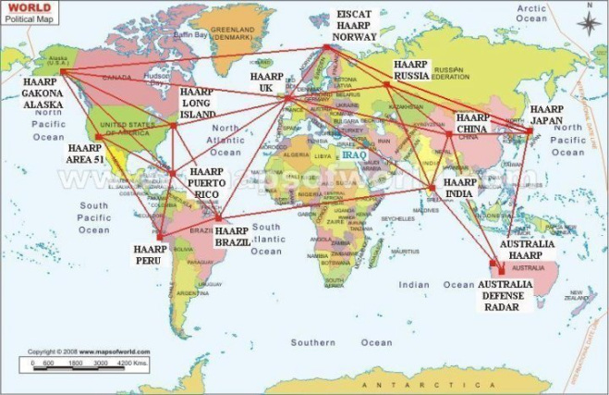

Estas son las verdaderas Naciones Unidas en torno a la masiva destrucción física y genocidio humano. Cada instalación consiste en un sistema de 180 antenas con capacidad en conjunto para emitir al espacio aéreo del Planeta 1 billón de ondas electromagnéticas de alta frecuencia, con una tecnología en su origen patentada por la empresa Advanced Power Technologies, Inc. (APTI), adquirida en 2003 por BAE Systems Inc., el segundo mayor contratista militar del Mundo. Son cincuenta años de programas intensos estudiados y así poder manipular a voluntad la atmósfera superior de la Tierra. Una energía de cientos de millones de vatios lanzados al espacio convertidos en armas con capacidad de provocar por radiación calórica, tormentas, ciclones, sequías, incendios, terremotos y tsunamis, actuando como verdaderos calefactores que al incursionando en la Ionosfera generaran el llamado “efecto espejo”, que es refractado hacia la superficie ya sea terrestre, fluvial o marítima, Un “efecto invernadero” que se añade al inducido por la emisión de dióxido de carbono a raíz del consumo de petróleo.

El periódico “Wall Street Journal” en su edición del 2 de Octubre de 1992, reportó que una compañía Rusa llamada “Elate Intelligent Technologies, Inc.” vende equipos de control climático usando el siguiente eslogan publicitario: “El Clima se hizo para ordenarlo”. ¡Esta consigna figura todavía en sus tarjetas de negocios! El Director comercial de Elate, Igor Pigoroff, informó que:
<<Elate es capaz de situar bien el patrón climático sobre un área de 200 millas cuadradas con por lo menos $200 U.S. por día.” ¿Es solo coincidencia que este rango efectivo de 200 millas cuadradas, es el mismo que el de nuestra nueva torre GWEN? Hemos estado discutiendo qué son las torres GWEN y cómo funcionan. Basta con decir que están aparentemente siendo usadas en conjunto con las torres HAARP, para disparar enormes estallidos de energía dentro de la atmósfera para controlar nuestro clima>>. (https://translate.google.es/translate?hl=es&sl=fr&u=http://www.chemtrails-france.com/articles/exploiter_le_climat/index.htm&prev=search
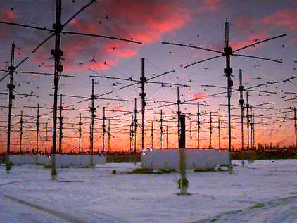

A continuación transcribimos aquí el meritorio trabajo —que nosotros no hubiéramos podido hacerlo mejor—, donde el anónimo compañero que se hizo llamar: “Uno como vosotros” —es decir, como nosotros—, realizó una investigación histórica que, a partir de los geniales aportes de Nikola Tesla el siglo pasado, nos permite comprender el alcance del proceso que finalmente derivó en los actuales proyectos geoestratégicos de guerra telúrica y climática con las llamadas armas escalares, cuyo disparo de ondas electromagnéticas hacia la ionosfera, permiten agudizar el llamado “calentamiento global” con fines destructivos y criminales:

GEOINGENIERIA: Su evolución hacia las ARMAS ESCALARES Y LA GUERRA CLIMÁTICA
Publicado por Uno como vosotros 28 de agosto de 2012.

La tecnología escalar, también llamada longitudinal, dirigida, concentrada, y basada en el electromagnetismo y su interacción con el medio, incluyendo diferentes capas atmosféricas, fue concebida por los contemporáneos de la época hace más de un siglo, como un medio para dotar a la humanidad de energía contínua e inagotable, no dependiente de fuentes perecederas y de fácil adquisición y uso por parte de la humanidad. Estamos hablando del más prodigioso adelanto en el conocimiento de la naturaleza, que también ha sido secuestrado y oculto como si jamás hubiera ocurrido, para mantener en la ignorancia a las mayorías de la sociedad y así someterlas sujetas a los intereses privados de unos pocos en el Mundo. Una energía que dejando de ser propiedad privada y pasar a ser de libre disposición democrática y gratuita, dejaría tales intereses y privilegios derivados sin posibilidad absoluta real de existir.
Para entonces, la industria de los hidrocarburos y el cable de cobre ya estaban en plena ebullición y al ser estas fuentes difíciles y caras de extraer, manipular y manufacturar, proporcionaban a las castas y corporaciones un poder de concentración en su explotación inigualable, en perjuicio de los propios Estados nacionales que ya estaban sometidos a ellas.
No en vano el primer vehículo que salió a la luz fue eléctrico y sin embargo fue el motor a explosión a instancias del consumo de combustibles fósiles, el que se comercializó.
Así y todo la humanidad estuvo a punto de ver cumplidas sus espectativas al contar en sus filas, no solo con el genial inventor Nikola Tesla sino con sus grandes amigos y patrocinadores: Sir Jacob Astor IV y George Westinghouse, Jr.
“Curiosamente” Sir Astor murió en el hundimiento del Titanic junto a las principales fortunas que se oponían a la creación de la RESERVA FEDERAL en EE.UU. Meses más tarde se creaba la RESERVA FEDERAL y luego empezaba la serie de guerras mundiales que todavía no han terminado.
Westinghouse se benefició enormemente de su amistad con Tesla comprándole 400 patentes de entre las cuales sobresale a la luz pública la corriente alterna o la transmisión benefactora de energía salvo que…
…Tesla cayó en manos de la familia J. P. Morgan (ver post sobre esta familia y banca que ya estaba en manos de Rothschild), trabajó y fue financiado por ella en el diseño y producción de la torre de energía radiante: Esa corriente alterna trasladada mediante torres lejanas entre sí interactuando con la ionosfera, a fin de llevar esa energía a los lugares más recónditos del planeta. Hubo pruebas con éxito pero también reacciones de Morgan, pues en esos momentos era uno de los reyes del cobre, y la energía radiante representaba un completo cambio de paradigma para sus industrias. Sea como fuere y entre versiones y noticias confusas, la torre fue destruida por ellos o por los nazis, el proyecto “olvidado” y Tesla “abandonado” murió en avanzada edad defenestrado en su piso.
Tras esta pequeña historia viene el momento de la reflexión:
La energía radiante y una de sus expresiones: su “rayo de la muerte” concebido por Tesla para concentrar en un solo punto muy alta energía (plasma), que en uso militar hace palidecer a la bomba de hidrógeno, desaparece del escenario mundial hasta nuestros días. Es ahora cuando empiezan a surgir noticias de buques que poseen cañones de raíles electromagnéticos americanos que viajan por el Mar de China, misiles cinéticos rusos, chinos e iraníes, la reciente denuncia de Irán de que EE.UU está provocando sequías artificialmente en su territorio (manipulación electromagnética de la ionosfera). A esta energía empleada la llaman escalar entre otros nombres, y comprobamos que su uso ya es un hecho en tecnología militar y en detrimento de su uso civil.
Uno tiene la impresión de que la guerra que veremos será la “sucia” mientras que no veremos la guerra “limpia” pues esta es invisible. ¿Qué ha sucedido desde Tesla hasta nuestros días en el desarrollo y uso de este verdadero “Santo Grial” que debiera ser de uso civil exclusivamente? Entre bancas y financiaciones anda el asunto.
Aquí el artículo que describe esta tecnología, su historia y sus movimientos:

Geoingeniería Avanzada Vol. III Orbs Missile
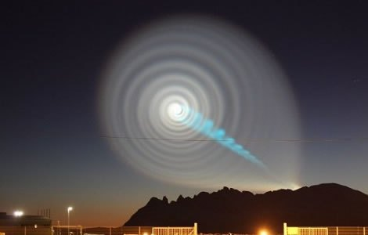
A lo largo de este artículo trataremos de dar una explicación sobre algunos de los fenómenos luminosos que aparecen frecuentemente sobre los cielos, que están siendo tratados con Energía Dirigida (Tecnología Escalar).
Más concretamente dado el extenso catálogo, comentaremos sobre los distintos tipos de “Orbes” creados por Seres Humanos sin excluir en ningún momento la existencia de otros fenómenos similares con distinto origen.
Haremos un repaso histórico muy breve del fenómeno natural de las “Bolas de Fuego“ para continuar comentando sobre el desarrollo de un sistema de armas que se oculta sistemáticamente no solo por su reducido coste y potencia superior al Armamento Nuclear, sino más bien por mantener oculta la Ciencia Ilimitada que lo sostiene mediante la Asociación al Pensamiento Mágico.
La misma ciencia que utiliza la Energía Libre, la misma ciencia que hay detrás de la Electrogravedad o de la Transmutación de Elementos es, en definitiva, la ciencia que podría eliminar el actual sistema de Gestión de la Escasez, cuya tecnología en realidad está siendo utilizada como Arma Hostil para fines de control político de la sociedad por parte de las minorías sociales en el poder bajo el capitalismo, para fines exclusivos de usufructo personal.
Una de las estrategias para mantener oculta esta tecnología, pasa por crear una gran confusión sobre los fenómenos Extradimensionales no naturales (causados por Tecnología Humana) a través de la Desinformación constante, siendo la premisa fundamental que sean asociados inmediatamente al fenómeno Extraterrestre.
Antes de continuar es necesario comentar que los fenómenos cuya técnica está fundamentada en la manipulación del Vacío Espacio-Tiempo son los mismos que los considerados Extradimensionales.

Al igual que con la electricidad o el magnetismo, primero se observa en la naturaleza, después se describe y analiza para posteriormente formularlo y reproducirlo artificialmente.
Primero Bolas de Fuego, después Rayos Globulares, más tarde Phoo Bombs que se rebautizan como Foo Fighters y ahora los Orbes.
La importancia del caótico cambio de nombre es crucial, ya que se trata en todo momento de crear el máximo de confusión a través de la Desinformación presentando el mismo fenómeno como si se tratara de fenómenos distintos, cargados de misterio y siempre asociados al fenómeno Extraterrestre (sean naturales o artificiales).
La primera vez que se registra por las autoridades oficiales uno de estos incidentes en Europa fue durante la Gran Tormenta de 1638 en el Condado de Devon (Inglaterra).
El impacto de una de estas “Esferas Luminosas” durante la Gran Tormenta contra el tejado de la Iglesia de San Pancracio en Widecomde, se utilizó por parte del sistema de control religioso como medio de adoctrinamiento a través del miedo a lo desconocido.
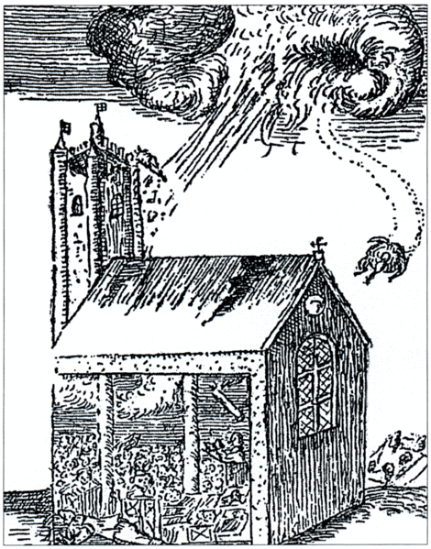
Cabe pensar que una parte de los fenómenos de este tipo sucedidos en el pasado se utilizarán de manera similar (Doctrina del Shock).
Con el tiempo las comúnmente denominadas Bolas de Fuego pasan a denominarse Rayos Globulares, al comprobar que la aparición de este fenómeno en su forma natural estaba casi siempre asociado a las Tormentas de Aparato Eléctrico.
En la siguiente fotografía se ilustra un grabado del siglo XIX que muestra este tipo de Rayo Globular (tipo Orbe) evolucionando.
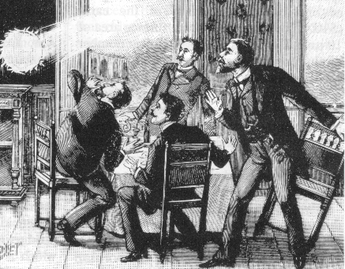
Por suerte tras cientos de hipótesis llegó el análisis: Nikola Tesla publica en 1904 toda la descripción sobre la naturaleza de los Rayos Globulares, donde fundamentó el origen “Extra dimensional” de este fenómeno y la manera de reproducirlo artificialmente.
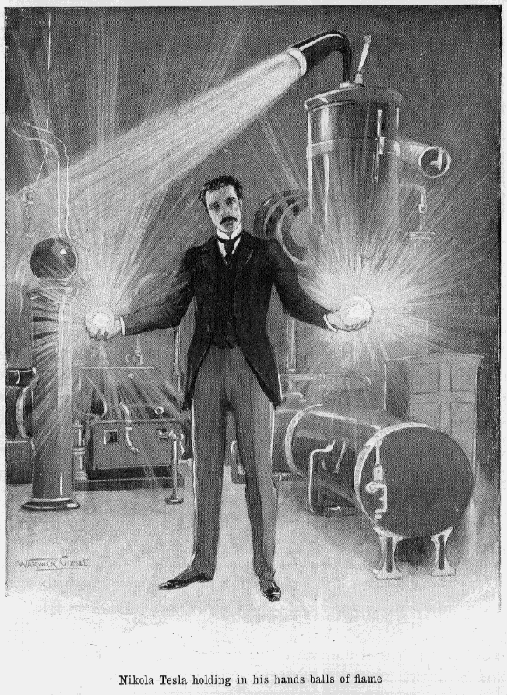
Para entonces Nikola Tesla ya había sentado la bases para la utilización de la Energía Radiante en 1901 y patentado la Transmisión de Energía Eléctrica sin la necesidad de cables o hilos conductores (totalmente inalámbrica) en 1903.
El 30 de Enero de 1933 Adolf Hitler se convierte en Canciller alcanzando el poder de forma totalmente democrática. El 27 de Febrero de 1933 se produjo el auto atentado del Reichstag.
El 11 de Julio de 1934 el “New York Times” y el periódico “New York Sun” publican el descubrimiento de la “Telefuerza” por parte de Nikola Tesla: un dispositivo proyector de haces de partículas energéticas, más conocido como “Rayo de la Muerte” basado en una versión modificada de lo que se conoce hoy como generador Van de Graaff.
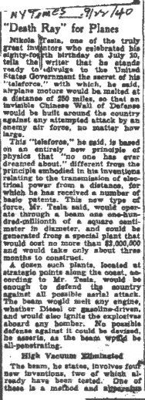
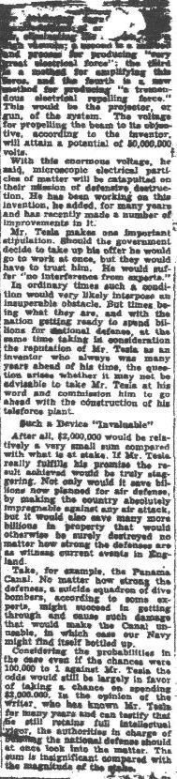
El 29 de Noviembre de 1934 Nikola Tesla escribe a J.P. Morgan Jr., comentando sobre la posibilidad de utilizar este sistema para la Defensa Nacional, tras haber ofrecido sus servicios a distintas naciones.
La descripción del Sistema de Armas está disponible en el archivo del “Museo Nikola Tesla” de Belgrado.
El documento de 17 páginas se titula: “New Art of Projecting Concentrated Non-Dispersive Energy Through Natural Media“.
Según Tesla, el Ejército Rojo se mostró muy interesado en mantener sus fronteras seguras frente a la invasión Japonesa utilizando la “Telefuerza“.
El Cártel Bancario Transnacional comienza la financiación de los dos bandos del futuro sistema de bloques, transfiriendo a placer la tecnología de Armas Energéticas cuyo diseño habían financiado.
En 1939 comienza la Segunda Guerra Mundial y con ella el pleno desarrollo de las Armas de Energía Dirigida por Rusos y Alemanes principalmente.
El 7 de Enero de 1943 Nikola Tesla muere solo y defenestrado en Nueva York.
El 14 de Diciembre de 1944 el “New York Times” publica un comunicado de la Fuerza Expedicionaria Aliada sobre la aparición de una nueva arma Nazi en el frente de combate.
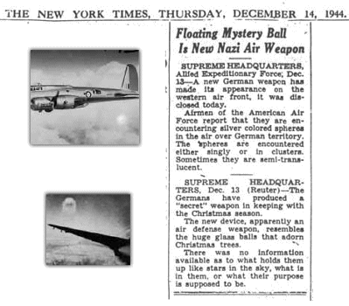
El 18 de Diciembre de 1944, “Associated Press” dedica un titular similar al respecto de la aparición de estos dispositivos.
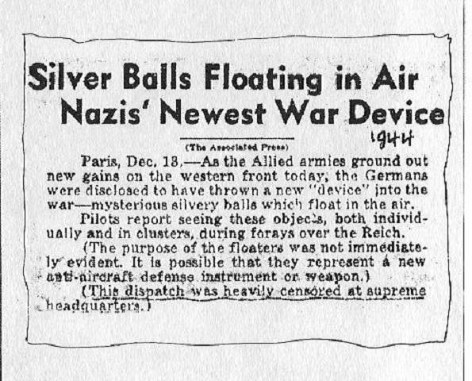
En la numerosa documentación desclasificada se puede leer la descripción y el funcionamiento de este Sistema de Armas.
A principios de 1945 las Fuerzas Aéreas Estratégicas de los Estados Unidos en Europa (USSAF), evalúan de cerca las capacidades del Armamento Avanzado Alemán.

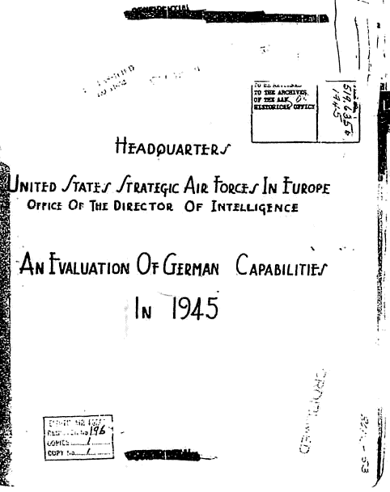
El punto VI clasifica Otras Armas como las Nucleares y las Magnéticas.
En el siguiente documento aparece la primera clasificación del Sistema: “Phoo Bombs“.
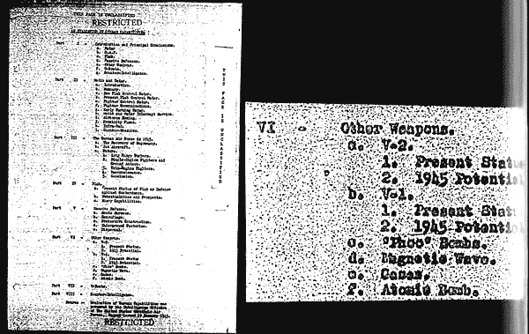
No solo aparecían descripciones de los avistamientos por parte de los Pilotos Aliados, numerosos prisioneros que consiguieron escapar reportaban cómo habían presenciado el lanzamiento de estas “Esferas Luminosas” cuyo funcionamiento radio controlado les permitía una autonomía de vuelo de 25 minutos, a una velocidad estimada de 525 mph.
En documentación anexa se recogen testimonios oculares de la integración de mando de estas “Esferas Luminosas” en tierra o a bordo de Aviones de la Luftwaffe. →→Ver página sgte. →→
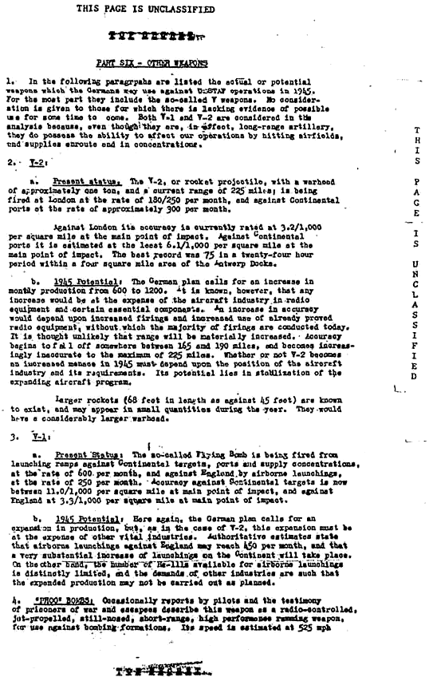
En el punto V se describe la posibilidad de la existencia de una Arma de Ondas Magnéticas capaz de anular los aparatos eléctricos.
Los diseños del Tercer Reich ya habían aislado lo que hoy se conoce como “Pulso E.M.” asociado a las detonaciones Termonucleares.
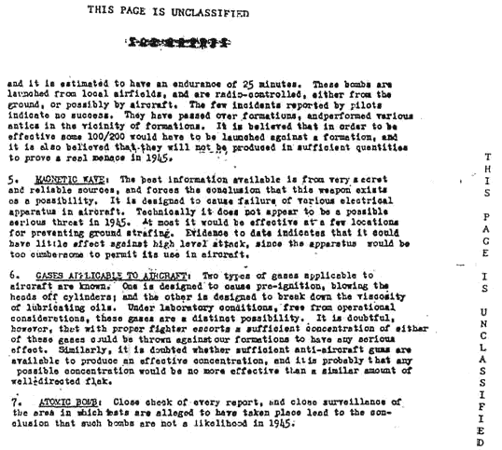
Por aquel entonces las “Phoo Bombs” se rebautizaron con el nombre de “Foo Fighters“, en honor al comic del “Bombero Smokey Stover – The Foo Fighter“, en un claro guiño de los Pilotos de Bombarderos hacia los Servicios de Extinción de Incendios (tan valorados por las Tripulaciones Militares en tiempo de guerra).
En la siguiente fotografía se aprecia la decoración en el morro de un B-29 “Foo Fighter” con el anagrama de “Smokey Stover“.
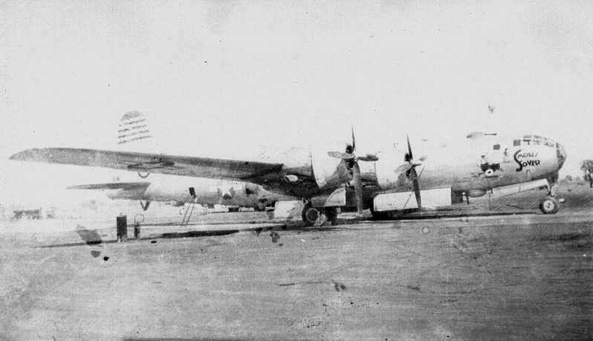
Antes de finalizar la Segunda Guerra Mundial en Europa durante el Tratado de Yalta en febrero de 1945, Winston Churchill, Franklin D. Roosevelt y Joseph Stalin, continuaron negociando el reparto del armamento avanzado alemán y de los científicos que lo implementaron.
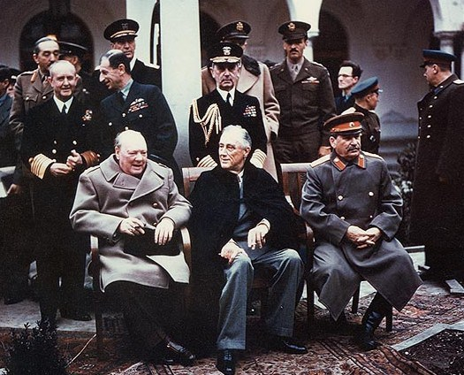
Churchill, Roosevelt y Stalin tras firmar el tratado de Yalta en febrero de 1945

El futuro Bloque Capitalista se dedicaría a la Ingeniería Inversa de los artefactos nucleares del Tercer Reich, mientras que el Bloque Comunista se dedicaría a desarrollar la Ingeniería Inversa de la Tecnología Escalar (ninguno cumplió enteramente lo acordado).
El Soviet dividió el desarrollo de la Tecnología Escalar en tres programas distintos desde el final de la Segunda Guerra Mundial:
– Programa Energético (Interacciones de Intercambio de Energía).
– Programa Bioenergético (Interacción con Seres Vivos).
– Programa Psicoenergético (Control Mental).
En 1955 el Premio Nobel Ruso Pyotr Kapitsa asegura que la “Bolas de Fuego” se producen por interacción de Ondas Estacionarias Pulsatorias de origen desconocido que están presentes entre la Tierra y las Nubes.
Durante la Guerra Fría, desde el final de la Segunda Guerra Mundial hasta la caída del muro de Berlín (1945-1989), los fondos para el desarrollo de estas Tecnologías fueron extremadamente amplios.
Dada nuestra temática solo nos centraremos en una pequeña parte del Programa Energético, por la utilización extensiva en los Programas de Geoingeniería cuyo comienzo es para algunos datado con total precisión en Julio de 1948, fecha en que comienza la era de la Modificación del Tiempo Atmosférico sobre Norte América por parte de la Unión Soviética, alcanzando la Modificación Climática en el periodo de 1964 a 1969.
En Enero de 1960 Nikita Khrushchev declara ante el Presidium:
“Tenemos un arma nueva, está sólo dentro de la carpeta de nuestros científicos, por así decirlo, la cual es tan poderosa que si se usara sin control, podría eliminar toda la vida en la tierra.
Es un arma fantástica”.
El 11 de Abril de 1963 se realizó el primer Test de Implosión utilizando Tecnología Escalar, unas 100 millas al norte de Puerto Rico.
En Julio de 1976 con la celebración del bicentenario, la Unión Soviética interfiere todos los Sistemas de Comunicaciones Mundiales, cuya banda de funcionamiento oscilara entre 3 y 30 megahertz desde la “Milla de Acero” (clasificación OTAN para el DOUGA-3) lugar de emisión de la conocida “Señal Woodpecker“.
La primera instalación experimental DUGA-1 se construyó en Ucrania, a las afueras de Mykolaiv como Sistema Radar Sobre el Horizonte.
Podían detectar los lanzamientos desde el Cosmódromo de Baikonur a más de 2.500 km.
El segundo prototipo DOUGA-2, construido en el mismo lugar sustituyendo al primero, ya era capaz de detectar los Submarinos en el Pacífico y los lanzamientos balísticos desde Novaya Zemlya en el Océano Ártico.
El sistema perfeccionado y con nuevas aplicaciones se denominó DOUGA-3 y como el resto de Interferómetros Lineales, disponía de dos Emisores/Receptores situados en este caso a 60 km de distancia.
El primer Array estaba operativo a escasos kilómetros de Chernobyl (al sur de Minsk y al noroeste de Kiev).
El segundo se situaba a unos 50 kilómetros al noreste de Chernobyl (al oeste de Chernihiv y al sur de Gomelum).
En la siguiente foto se aprecia el tamaño monumental de una de las antenas DOUGA-3.
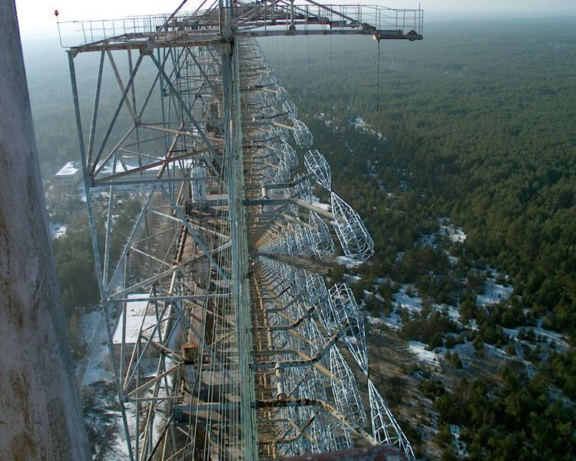
La señal emitida se repetía en tres rangos de 10 Hz, 16 Hz y 20 Hz siendo el modo más común el de 10 Hz.
En modo pulsatorio el ancho de banda típico era el de 40 kHz hasta el final de las “Emisiones Woodpecker“, una vez que el dominio de la técnica permitió desplazar la plataforma al Espacio Exterior con el “Sistema de Satélites Oko“, también conocido como “US-KS” o “Sistema Ruso de Alerta Temprana“.
Antes de que esto sucediera en 1981 los rusos comenzaron a irradiar la Ionosfera a gran escala a través del SURA, ubicado cerca del pequeño pueblo de Vasilsursk.
Este servicio es operado por el “Instituto de Investigación de Radio NIRFI” en Nizhny Novgorod.
Actuando como primer “Laboratorio de Pruebas”, los soviéticos continúan la exploración de las posibilidades de la Física del Plasma (cuarto estado de la Materia) en la Atmósfera Superior.
Escudos Anti-Misiles, Telecomunicaciones, Radares Sobre el Horizonte, Investigación y Modificación Atmosférica pero sobre todo, tratar de obtener Energía Ilimitada desde la Ionosfera.
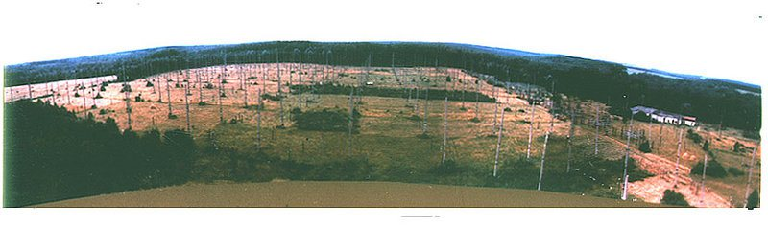
Diez años después con la firma del Tratado de Belovesh el 8 de Diciembre de 1991, la Unión Soviética quedó disuelta y gran parte de los desarrollos en Tecnología de Armas Energéticas “cambian de manos”, durante el periodo de hegemonía Americana iniciado con la “Guerra del Golfo” y el discurso sobre un “Nuevo Orden Mundial”, que el Agente de los Servicios de Inteligencia George H. W. Bush, pronuncia el 11 de Septiembre de ese mismo año, cuando decenas de instalaciones secretas de Investigación Energética fueron desmanteladas.
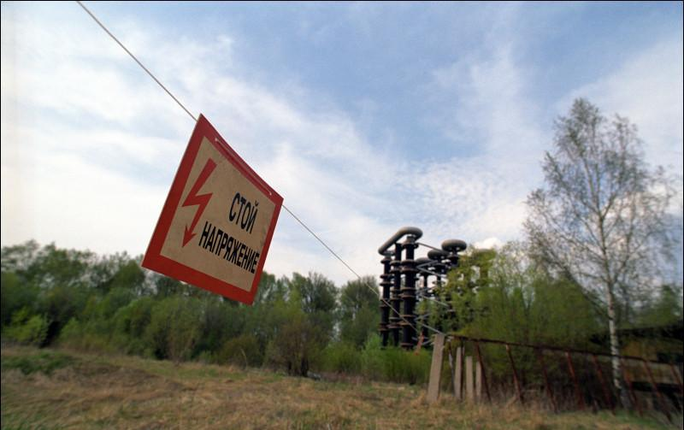
Las mayores “Bobinas de Tesla” construidas, nunca dejaron de ser Alto Secreto y menos aún transcendió públicamente su existencia, al encontrarse abandonadas en enclaves alejados de núcleos de población o zonas restringidas, como el DOUGA-3 (tras el desastre provocado de Chernobyl).
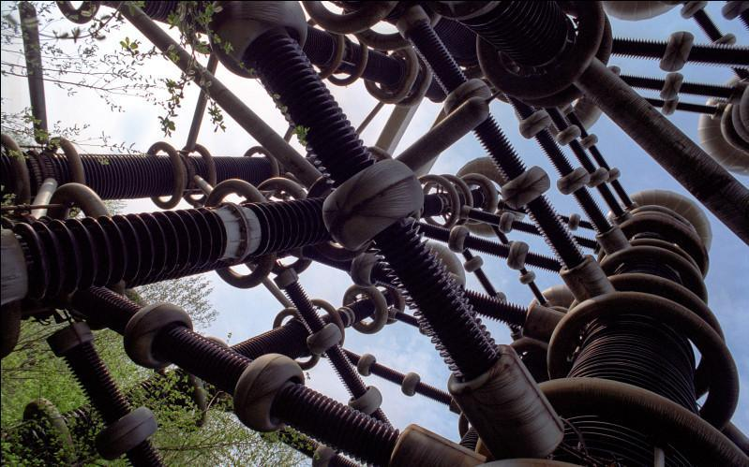
En 1993 (transcurridos dos años desde la caída de la unión Soviética), dio comienzo la puesta a punto y desarrollo del Sistema HAARP por parte del gobierno Americano, con más de una década de retraso frente al desarrollo Soviético que finalmente permitíó la obtención de energía a coste de recogida desde la Ionosfera.
A esta instalación en Alaska le siguieron decenas de instalaciones similares por todo el mundo.
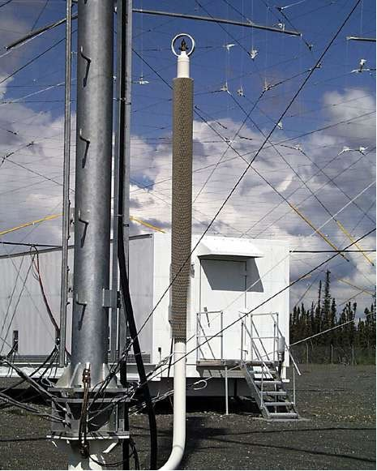
A mediados de los años 90′ comienza la política de la desinformación Soviética sobre el Sistema HAARP a fin de evitar que el desarrollo Americano se acercara al alcanzado por los rusos.
La respuesta Americana vino de la mano del Secretario de Defensa William Cohen el 28 de Abril de 1997 en la Universidad de Georgia, donde declaró en referencia al Armamento Escalar Soviético que:
<<Otros terroristas incluso están comprometidos con un terrorismo de tipo ecológico con el que pueden alterar al clima, provocar terremotos, activar volcanes remotamente a través del uso de ondas electromagnéticas.
Hay suficientes mentes ingeniosas que están a la búsqueda de elementos con los cuales poder descargar el terror contra otras naciones.
Esto es real y ésa es la razón por la cual nosotros tenemos que intensificar nuestros esfuerzos y el porqué de su importancia>>. (https://aeromotores.wordpress.com/2011/04/03/geoingenieria-avanzada-vol-ii-scalar-weapons/).

El 28 de Enero de 1999 el Parlamento Europeo dicta la Resolución A4-0005/1999 sobre Medio Ambiente, Seguridad y Política Exterior, señalando que debido a los potenciales efectos de las actividades realizadas por el proyecto HAARP, estas eran de trascendencia y envergadura mundial por lo que se solicita que sea objeto de una evaluación por parte de STOA.
En esa misma resolución del Parlamento Europeo, se solicita la celebración de una Convención Internacional para la prohibición mundial de cualquier tipo de desarrollo y despliegue de armas que puedan permitir cualquier forma de manipulación mental y/o física de los Seres Humanos (Tratado que nunca se celebró, por supuesto).
Los EEUU continúan desarrollando el Sistema HAARP y lo Militarizan por completo una vez que alcanza plena Capacidad Operativa.
La NASA se integra jerárquicamente en el Department of Defense (DOD) y comienza la puesta en órbita masiva de Satélites Artificiales, con plena capacidad de funcionamiento como Interferómetros Lineares (LWI).
Saltándose los Tratados de Desarme, se sitúan Satélites Interferómetros con propulsión Nuclear en la Órbita Terrestre.
La capacidad de Trabajo Cooperativo de estos satélites dio comienzo al final del siglo XX a la época en que los EEUU también podían Manipular el Tiempo Atmosférico, Capturar o Proyectar Imágenes a Distancia, causar Terremotos y Activar Volcanes de forma remota mediante Ondas Escalares (cuya estructura es similar a la de las Ondas Gravitatorias).
Estos hechos suponían la pérdida de la hegemonía sobre Armas Energéticas de la Unión Soviética.
A finales de los 90′ tanto el Bloque Comunista como el Capitalista comparten la misma Tecnología Escalar convertida en Arma Hostil y los mismos Motivos Energéticos para ocultar la Ciencia que la sostiene.
La respuesta Soviética es dar comienzo a una extensiva campaña con el Sistema HAARP como “Cortina de Humo” con el objetivo de culpar sistemáticamente a esta tecnología de los efectos provocados por las Armas Escalares.
Lo más sorprendente llega en Agosto de 2002 de la mano del Agente de Inteligencia Ruso Vladimir Putin.
La Duma (obviando que el Sistema Soviético SURA ya operaba hacía más de 20 años) elaboró un comunicado de prensa sobre el programa HAARP escrito por los Comités de Defensa y Asuntos Internacionales, firmado por 90 representantes y presentado al entonces presidente Vladimir Putin. El comunicado de prensa indicaba lo siguiente:
<<Los Estados Unidos están creando nuevas Armas Integrales de Carácter Geofísico que puede influir en la Tropósfera con Ondas de Radio de Baja Frecuencia.
La importancia de este salto cualitativo es comparable a la transición de las Armas Blancas a las Armas de Fuego, o de las Armas Convencionales a las Armas Nucleares.
Este Nuevo Tipo de Armas difiere de las de cualquier otro tipo conocido.
La Tropósfera y sus componentes se convierten en objetos sobre los cuales se puede influir>>.
“Russian Parliament concerned about U.S. plans to Create Qualitatively New Weapons“, Interfax 8 de Agosto de 2002.
En la actualidad, ya han pasado más de cien años desde que Nikola Tesla diseñara estas Armas.
Hemos escuchado a los dirigentes mundiales hablar sobre ellas, los propósitos y utilidades que figuran en sus advertencias atienden a la realidad, pero no describen la totalidad.
Sobre todo, apuntalan la relación entre Terrorismo Climático / Terrorismo de Estado, Geopolítica / Energía Libre, Exopolítica / Desinformación.
Pero volvamos al tema que nos ocupa: “Bolas de Fuego“.
Ya habíamos pasado de las Bolas de Fuego y Metaentidades a los Rayos Globulares.
Más tarde (como Sistema de Armas) las Phoo Bombs para terminar con los Foo Fighters que con la llegada de la New Age, se renombran como Orbes (camuflando los artificiales entre los naturales).
“Orbes” fabricados por el Ser Humano y que sean conocidos públicamente hay dos tipos:
Los primeros se forman como consecuencia no deseada en Geoingeniería, resultado de aplicar un exceso de Potencial Escalar Pulsatorio en Modo Exotérmico sobre una región de la Troposfera, su movimiento es errático y su duración en el espectro visible es de apenas uno o dos segundos.
Si se está llevando a cabo una Dispersión de Aerosoles y la Troposfera está siendo tratada con Energía Dirigida, es posible que los pueda ver o registrar en cámara.
En artículos anteriores ya comentamos sobre la necesidad de realizar una Dispersión de Aerosoles de forma previa al tratamiento con Energía Dirigida, dada la escasa potencia de algunos de los Satélites Artificiales utilizados para el Control del Tiempo Atmosférico (no Nucleares).
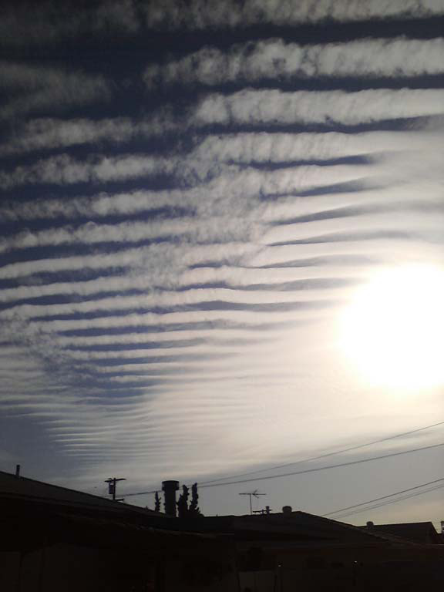
El segundo tipo de Orbes son la evolución del Arma Nazi tras aplicar más de 60 años en presupuestos de I+D+I Militar, financiado por el Cártel Bancario en forma de Deuda.
Estos Orbes a menudo son descritos públicamente como “Aeronaves Holográficas“, dada la capacidad de Captura/Emisión de Imagen.
Como cualquier otra Tecnología que manipula el Vacío Espacio-Tiempo, ha sido asociada al fenómeno Extraterrestre.
Desde las Agencias Gubernamentales son confusamente clasificados como “Misiles de Pulso Electromagnético“.
Comenzamos con el lanzamiento de uno de estos Aetherofactos de origen Humano desde la Base de la USAF Vandenberg AFB.
Lo primero que se observa en el Radar es una Alta Nubosidad en la zona de Santa María y la formación de varios sectores que están siendo tratados con Energía Dirigida.
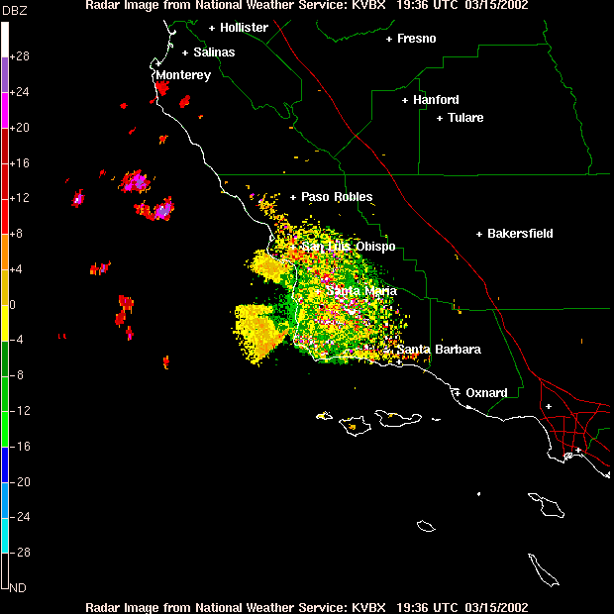
La siguiente imagen se actualiza 10 minutos más tarde (en vez de 6) y muestra con total nitidez los dos semicírculos en amarillo y la nubosidad con precipitaciones en ligero aumento.
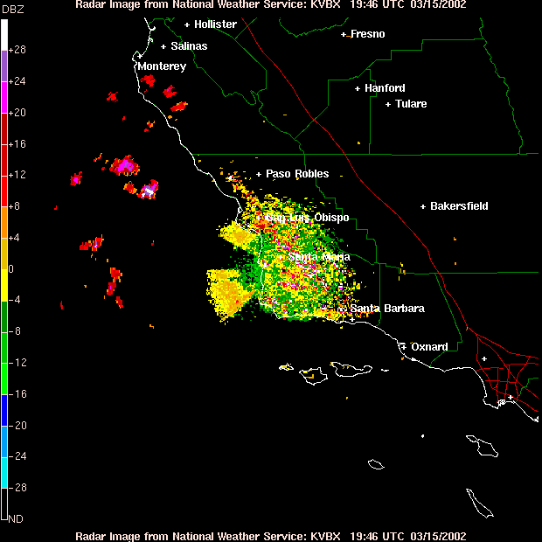
La siguiente imagen se actualiza a los 9 minutos, mostrando nubosidad precipitaciones en ligero aumento mientras se termina con el análisis automático del estado atmosférico y da comienzo el Tratamiento con Energía Dirigida.
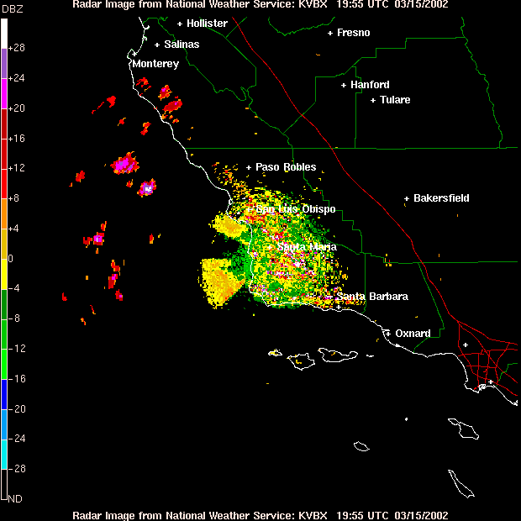
La Imagen Radar sufre un retraso y tarda 20 minutos en actualizarse mientras continúa el Tratamiento Atmosférico previo al Lanzamiento.
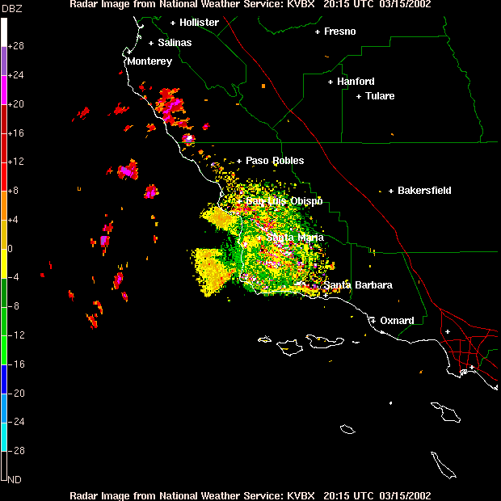
En la siguiente imagen, actualizada tras 15 minutos se ha retirado de forma artificial toda posibilidad de precipitación (ya no hay Formaciones Nubosas de Precipitación, señaladas anteriormente en color rojo).
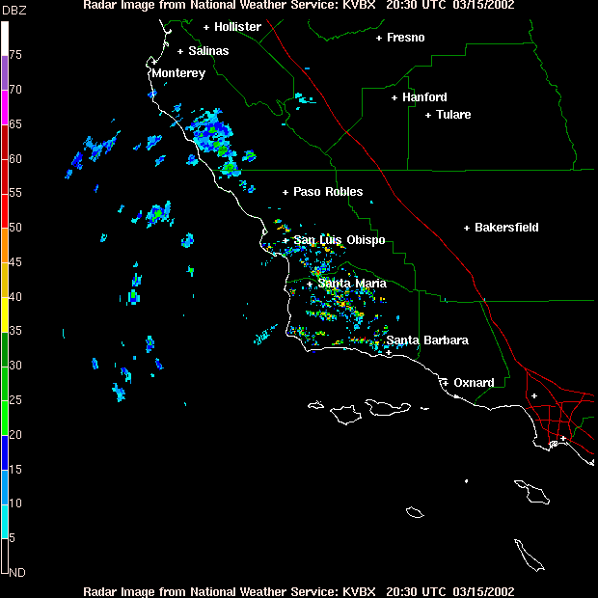
Recuperada la situación el canal se actualiza correctamente tras 6 minutos como muestra la siguiente imagen.
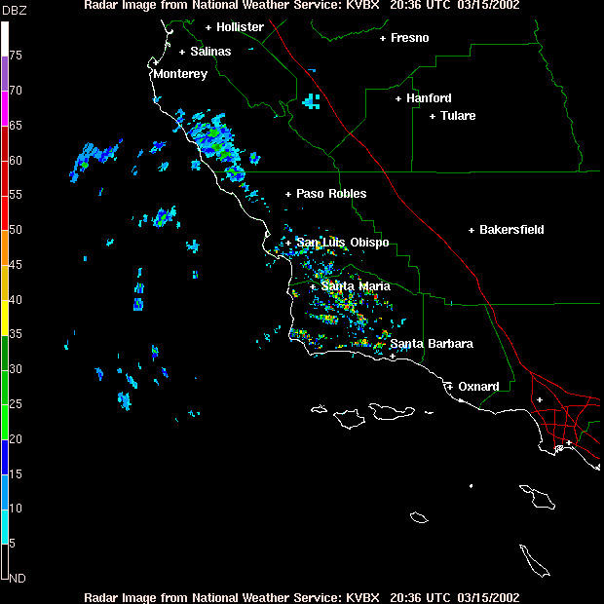
Terminada la Preparación Atmosférica el Sistema se mantiene en Standby unas cinco horas hasta la Apertura de la Ventana de Lanzamiento solicitada al Control Aéreo.
Aproximadamente unos 45 minutos antes comienza el Tratamiento con Energía Dirigida, solo que esta vez la Operación es más suave y se centra en la Trayectoria del “Orbe“.
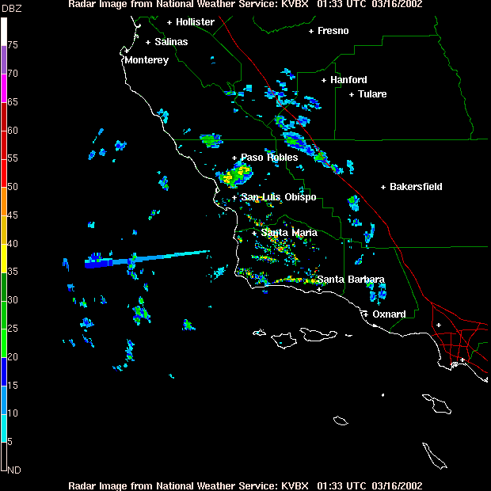
En la siguiente imagen aparece el fenómeno conocido como “Black Line” visto desde un Radar Doppler y que sería perfectamente visible al ojo humano desde el océano.
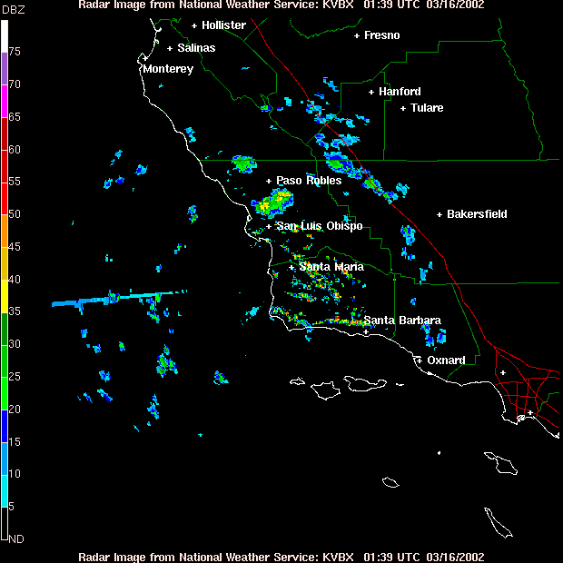
La línea que aparece en el lado izquierdo es la que determinará la Trayectoria de Aceleración del futuro Aetherofacto / Orbe / Aeronave Holográfica, etc.
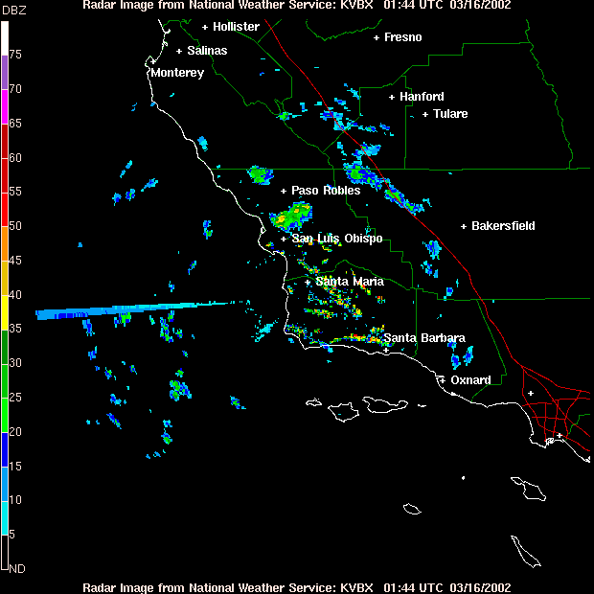
Una vez que se analiza el estado de la Atmósfera a cientos de kilómetros, se procede a eliminar toda formación nubosa que interceda en el lanzamiento.
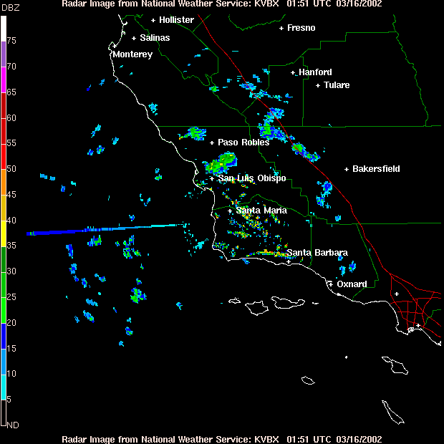
En unos minutos se eliminan todas las Formaciones Nubosas alrededor de la Futura Trayectoria de Vuelo.
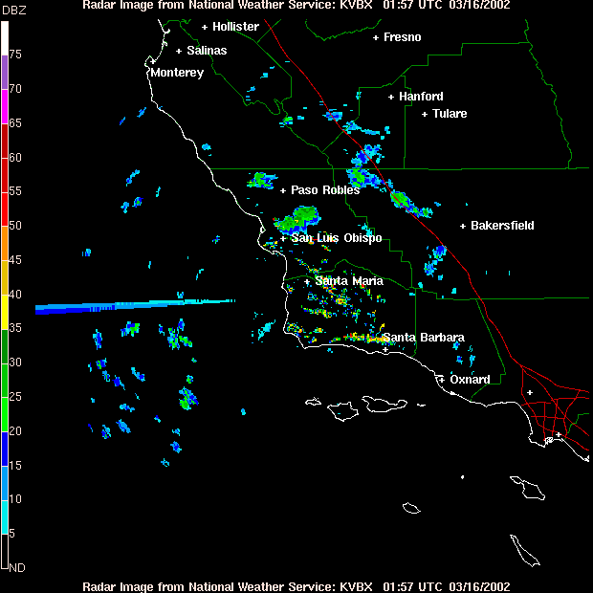
Lo que se podría definir como un “Vórtice Espacio-Temporal”, continua utilizándose para la transformación Atmosférica al Estado de Plasma.
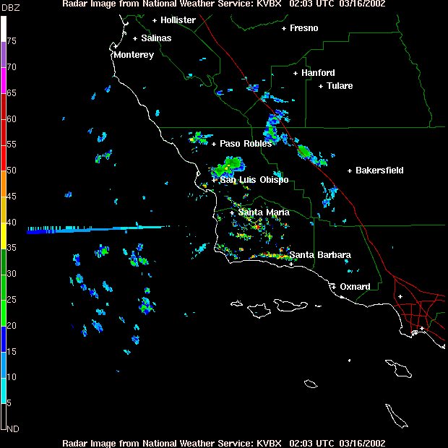
Alcanzada la Ventana de Lanzamiento, el sistema está finalizando el Tratamiento Atmosférico con Energía Dirigida para fines Hostiles.
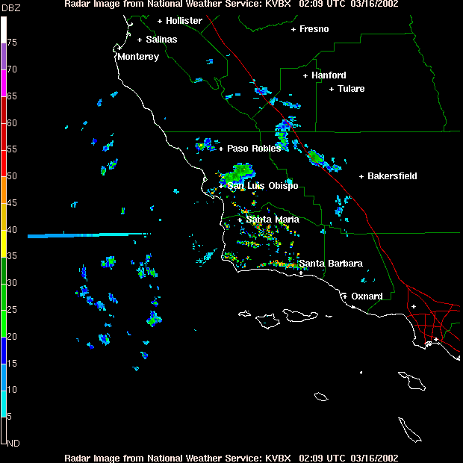
No es casualidad que las imágenes de los Radares Doppler, recuerden en algo a los grabados que utilizaba Nikola Tesla para ilustrar su Sistema de Defensa hace más de 60 años.
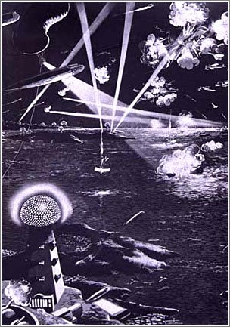
En la siguiente fotografía se muestra el Sistema en Standby, condición normal y Apertura de la Ventana de Lanzamiento (Espacio Aéreo Reservado Libre de Tráfico).
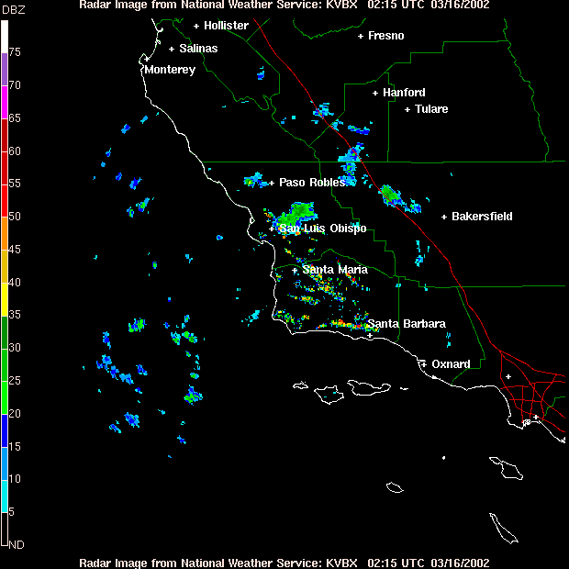
“Orbe” Lanzado, trayectoria limpia fuera de Nubes, ascenso positivo y aceleración constante.
No hay duda de que existe un gran interés por asociar de inmediato la siguiente fotografía a la irrefutable confirmación de la intervención Extraterrestre en Geoingeniería.
Podría parecer una Dispersión de Aerosoles desde una Aeronave Invisible u Holográfica (ya que la Tecnología Oficial lo permite) pero no lo es en absoluto, no se trata de una Aeronave Física que posteriormente es Camuflada, se trata de algo mucho más siniestro.
Lo que puede ver a continuación, carece por completo de Piezas Móviles.
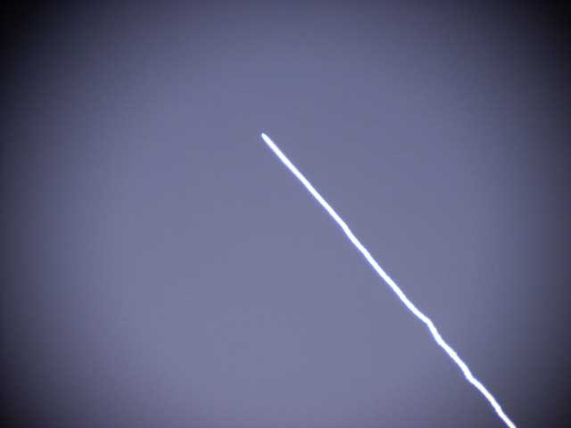
Final de la Aceleración y cambio de Modo Endotérmico a Exotérmico por lo que cesa la Cristalización masiva del Agua.
En la siguiente fotografía se distingue una Estela Persistente Vorticial (con forma de espiral).
Con el cambio a Modo Exotérmico Pulsado, esta Arma Escalar puede provocar los mismos efectos que una explosión nuclear sin Radioactividad.
En función del Potencial Escalar aplicado en el momento de la explosión, se pueden obtener efectos Electromagnéticos o Calor.
En la siguiente fotografía se aprecia más de cerca este “Orbe” de fabricación Humana con Tecnología que manipula el Vacío Espacio-Tiempo.
La Estela Persistente que se ha producido a pesar de ser completamente Artificial no contiene Aerosoles de ningún tipo, por lo que no se expande fácilmente pese a la fuerte cizalladura.
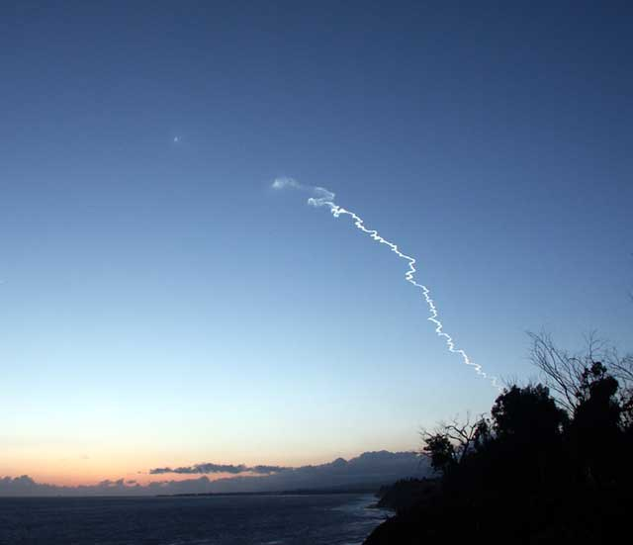

Actualmente el mayor Centro conocido para el desarrollo de este tipo de Armas Escalares, se encuentra en la Base Wright-Patterson de la USAF.
Las Instalaciones de Pruebas reciben el nombre en clave: “Shiva Star” en referencia al Dios Hindú de la destrucción y la Estrella de Seis Puntas.
Dependen jerárquicamente del “Directorado de Energía Dirigida” de los Laboratorios de Investigación de la USAF.
Actualmente manejan un sistema energético superior a los 10 Megajulios capaz de producir Pulsos de 120.000 Voltios y 10 Millones de Amperios en una Millonésima de Segundo.
La alta capacidad de Implosión permite generar simulaciones de Plasma de Alta Energía a través de la Compresión de Toroides.
FUENTE: OBSERVATORIO DE GEOINGENIERÍA DE ESPAÑA
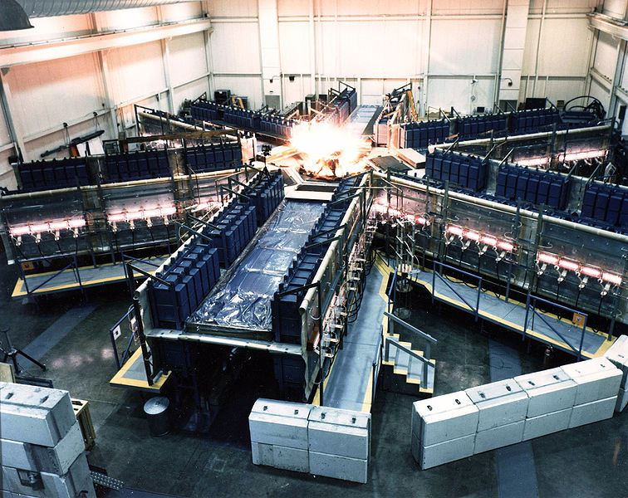

Share this (comparte esto):
¿Y qué es “esto” de la energía en su esencia y trascendencia histórica, es decir, sus consecuencias en la sociedad humana? Es que el ámbito en el que se originó y desde donde se ha venido desplegando la fuerza de la electricidad y del electromagnetismo en magnitudes inagotables, es el puro vacío espacial interplanetario donde los distintos cuerpos celestres interactúan en sus movimientos gravitatorios de atracción y repulsión. De hecho, desde tiempos remotos en nuestro Planeta se ha podido demostrar, que la atracción y repulsión eléctrica entre los cuerpos, es un fenómeno que se verifica incluso en ausencia de todo medio físico que los relacione, por ejemplo, la atmósfera. Este fenómeno ha sido confirmado por las investigaciones científicas y experimentos de Nikola Tesla en el siglo XIX. Un genio de la física y al mismo tiempo de una ingenuidad absoluta en materia económica, social y política, quien tal como lo prueba su propia biografía no fue precisamente ambicioso. Soñaba con que la corriente alterna estuviera gratuitamente a disposición de todos por igual en cualquier lugar del Planeta. Pero se vio enfrentado con los J. P. Morgan, los Marconi y los Westinghouse, quienes finalmente lograron apropiarse de sus descubrimientos para fines gananciales privados. Tesla, uno como nosotros, murió tan modestamente como nació.
Así, el dinero en manos de unos cuantos especuladores, fue el medio económico cuya gravitación fundamental sobre los individuos en la sociedad capitalista, permitió convertir la energía eléctrica —hasta entonces libre de todo medio físico que le condicione—, en un objeto de apropiación privada por parte de una irrisoria minoría de sujetos audaces e inescrupulosos. Desde entonces, la electricidad sigue fluyendo desde el espacio cósmico bajo las mismas condiciones físicas de existencia, como fuerza inagotable de la naturaleza y sin coste humano alguno. Pero desde que pudo ser convertido en un objeto susceptible de apropiación, ese fluido no actúa en ningún sitio habitable del Mundo, sin que sus moradores paguen su correspondiente peaje de la factura eléctrica a los pocos acaudalados “hombres de negocios” que se han apropiado de esa fuerza por la cara. Una tarifa que no deja de aumentar a raíz de los acuerdos entre las empresas oligopólicas distribuidoras de cada país con la aquiescencia de sus respectivos gobiernos. En España el incremento alcanzó el 70% durante los últimos diez años. La tercera tarifa más cara de Europa.
Epílogo
¿Se ha comprendido de dónde sale en general y cómo la ganancia de los capitalistas? ¿Se ha comprendido que el valor de cada producto brota exclusivamente del trabajo humano asalariado? ¿Se ha comprendido que la tecnología en manos privadas potencialmente incorporada a medios de producción más eficaces, permite convertir partes alícuotas crecientes de trabajo asalariado en plusvalor, del que se apropian los capitalistas sin compensación alguna? ¿Se ha comprendido que el progreso tecnológico incorporado a los medios de trabajo desplaza cada vez más operarios, lo cual tiende a que se agoten las posibilidades de que con el trabajo asalariado se sigan obteniendo indefinidamente ganancias crecientes en condiciones normales? ¿Se ha comprendido que esta “ética de perseguir las ganancias” genera crisis económicas periódicas que provocan todo tipo de desgracias y sufrimientos humanos? ¿Se ha comprendido por qué y cuál es la finalidad consecuencialista de que las depresiones económicas que se derivan de las crisis, suelan acabar en guerras de destrucción material y muerte masiva de seres humanos? ¿Se ha comprendido que en todos estos crímenes de lesa humanidad está comprometida la llamada “ética empresarial o corporativa” y los políticos profesionales a su servicio? ¿Hemos comprendido todo esto?
Pues entonces, ¿por qué carajo seguimos empeñados en hacer el idiota útil bailándole el agua a los explotadores? ¿Por qué continuamos confiando en sus instituciones económicas empresariales y políticas de Estado, en su prostituida “democracia representativa” y en sus gobernantes, jueces, fiscales y demás oportunistas ventajeros a su servicio, todos corrompidos ideológicamente y muchos de ellos delincuentes comunes y criminales de guerra integrales hasta la médula de los huesos?
¿Y por qué debemos seguir soportando tan estúpida como “democráticamente”, que las vitales fuentes gratuitas de energía eléctrica en el Mundo sigan estando en manos de unos pocos individuos opulentos, que se han apropiado de ellas para seguir enriqueciéndose a costa de nuestras penurias y que, para colmo, se prestan a que sean usadas secretamente como arma letal causando entre nosotros destrucción de nuestro patrimonio, muerte masiva y sufrimientos sin nombre? ¿Por qué? ¿Por qué?.......... ¿Por qué, preguntan cada vez más gargantas y gargantas que se juntan?
Anexo
El 31/08/2015 a las 12:33 Hs. en contestación a nuestro último trabajo titulado: “Los secretos mejor guardados de la burguesía van saliendo a la luz pública”, Mario Bustamante escribió:
Saludos y gracias por su esfuerzo. ¿Cuáles son esos secretos? Mario.
El 02/09/2015 a las 19:14 Hs. el GPM escribió:
Señor Mario Bustamante:
Todo trabajo siempre supone un esfuerzo del cual resulta un producto, cuyo valor social va íntimamente vinculado a la satisfacción de una determinada necesidad que lo hace más o menos útil, como por ejemplo una manzana de cultivo. Y si ese producto bajo el capitalismo es una mercancía, el reconocimiento de su valor social no sólo está en el comprador que lo usufructúa; también lo está en el hecho de que enriquece económicamente a quien lo vende.
Pero hay productos en esta sociedad que carecen de toda materialidad y, además, no reportan ganancias. Como es el caso de productos intelectuales que sujetos como nosotros nos dedicamos a “vender” sin pretensiones de Copyright. Por lo tanto, para manifestar un reconocimiento social a este tipo de cosas tan singulares, no basta con agradecer el esfuerzo ajeno empleado en elaborarlas, señor Mario. También es preciso que sus destinatarios aporten lo suyo, asumiendo el trabajo de comprobar cuanto en ellas hay de verdad y cuanto de mentira, ¿no le parece? Y para tal irrenunciable cometido social está la crítica literaria. Pero a Ud. por toda respuesta, sólo se le ha ocurrido "agradecer nuestro esfuerzo". Nada más.
Sin embargo, no se pudo resistir a preguntarnos cuales son esos secretos de la burguesía. Como si no hubiera leído el texto de nuestro trabajo. Es decir, como si para Ud. esa clase social que vino al Mundo proclamando las nobles virtudes humanas de la “libertad, la igualdad y la fraternidad”, jamás hubiera ocultado ninguna de las barbaridades que ha venido cometiendo en contra de tales preceptos.
Algunos de esos secretos mejor guardados han sido señalados en nuestro trabajo con toda claridad, destacando la intención explotadora, destructiva y genocida de la gran burguesía totalitaria, unos secretos que, no por casualidad, tal parece que han pasado para Ud. desapercibidos, a pesar de que aparecen debidamente destapados tanto si se comienza leyendo nuestro texto por el principio como por su epílogo; un aparente y muy cómodo “descuido” suyo, que le ha permitido destilar en su mensaje un “amable” agradecimiento que a nosotros nos ha sabido a sarcasmo. Le devolvemos pues, de la misma forma, el cumplido de habernos hecho probar su tan escueto como “sincero” y “amistoso” brebaje, señor Mario.
Un saludo: GPM.
¿Puede alguien demostrar científica y categóricamente, que el fundamento de la férrea dictadura ejercida por la gran burguesía en la sociedad capitalista desde los orígenes del sistema en el mundo, no se haya económicamente fundamentado y políticamente sostenido hasta nuestros días, sobre la propiedad privada de los medios de producción y el dinero bancario? ¿Y no es tan cierto que este mismo poder económico dictatorial ha sido el que, con otros nombres y poder constituido, ha venido ejerciendo la burguesía en general sin distinción de categorías ni países, al mismo tiempo que todos los políticos profesionales institucionalizados, siguieron disciplinadamente gobernando los distintos Estados nacionales, y que toda esa caterva de sumisos periodistas privados y públicos, tan cobarde como miserablemente todavía siguen cómodamente asociados a esa misma dictadura granburguesa del capital? ¡¡Es cierto!!
¿Y no es este el mismo poder económico y político —la dictadura del capital—, que con otros nombres todavía hoy ejerce políticamente la gran burguesía en el mundo? Porque también es cierto que los distintos partidos que hoy se disputan el poder político gubernamental, consideran la toma de posesión del Estado “como el botín principal del vencedor”. Y efectivamente tal como sucediera durante la Monarquía absoluta en la primera revolución bajo Napoleón, la burocracia política no fue más que el medio para preparar la dominación de clase de la burguesía. Y en efecto, tal como ha venido sucediendo hasta a hoy, la ideología burguesa entendida como un conglomerado de ideas, que presuntamente justifica un sistema de vida social dado y, a la vez crea condiciones para su reproducción, no surge de la nada. Procede de las necesidades de la clase dominante. Pero estas necesidades no se plasman en el conjunto de la sociedad de clases de manera automática, sino progresiva mientras no es superada. Por ejemplo, los partidos que luchaban por la dominación bajo la restauración, consideraban la toma de posesión del inmenso edificio del Estado en Francia, como el botín principal del vencedor:
<<Pero bajo la monarquía absoluta, durante la primera revolución, bajo Napoleón, la burocracia no era más que el medio para preparar la dominación de clase de la burguesía. Bajo la restauración, bajo Luis Felipe, bajo la república parlamentaria, ese era el instrumento de la clase dominante, por mucho que ella [la burguesía] aspirase también a su propio poder absoluto>>. (Karl Marx: “El l8 Brumario de Luis Bonaparte” Cap. VII. Pp. 143. Párrafo 11. Ed. Ariel S.A. Barcelona/1982 España. Versión digitalizada Ver en Cap. VII párrafo 11).

Y en efecto, para la manufactura y para el primer período de desarrollo de la gran industria en aquellas circunstancias, no fue posible otra forma de propiedad además de la propiedad privada, tal como todavía hoy sigue vigente: Y es que no fue ni sigue siendo posible, ningún orden social distinto del rigurosamente basado hoy todavía en esta propiedad:
<<Mientras no se pueda conseguir una cantidad de productos que no sólo basten para todos, sino que quede cierto excedente para aumentar el capital social y seguir fomentando las fuerzas productivas, debe existir necesariamente una clase dominante que disponga de las fuerzas productivas de la sociedad, y una clase pobre y oprimida. La constitución y el carácter de estas clases, dependen del grado de desarrollo de la producción. La sociedad de la Edad Media, que tuvo por base el cultivo de la tierra, nos dió el señor feudal y el siervo; las ciudades de las postrimerías de la Edad media, nos dieron el maestro artesano, el oficial y el jornalero; luego en el Siglo XVII, el proletario de manufactura y el obrero de ésta; en el siglo XIX el gran fabricante y el proletario. Es claro pues que hasta el presente [al momento de esta parte del texto escrito por Marx], las fuerzas productivas no se han desarrollado aun al punto de proporcionar una cantidad de bienes suficiente para todos, y para que la propiedad privada sea ya una traba, un obstáculo para su progreso. Pero hoy [en 1872 año en que Marx publicó este texto], cuando merced al desarrollo de la gran industria, en primer lugar se han constituido capitales y fuerzas productivas en proporciones sin precedentes, y existen medios para aumentar en breve plazo hasta el infinito estas fuerzas productivas; cuando en segundo lugar, estas fuerzas productivas se concentran en un reducido número de burgueses y la gran masa del pueblo se va convirtiendo cada vez más en proletarios. Con la particularidad de que su situación se hace más precaria e insoportable, en la medida en que aumenta la riqueza de los burgueses; cuando en tercer lugar, estas poderosas fuerzas productivas, que se multiplican con tanta facilidad hasta rebasar el marco de la propiedad privada y del burgués, provocando contínuamente las mayores conmociones del orden social, sólo ahora la supresión de la propiedad privada se ha hecho posible e incluso absolutamente necesaria>>. (K. Marx y F. Engels:”Manifiesto del Partido Comunista” Ed. l’eina 1989 Pp. 84-85). Versión digitalizada ver en http://www.dominiopublico.es/libros/E/Friedrich_Engels/Friedrich%20Engels%20-%20Principios%20del%20Comunismo.pdf apartado XV).

La conclusión central de Marx, la que será clave en sus obras, es que el Estado en una sociedad capitalista no puede dejar de depender de la sociedad y, por encima de todo, de los que poseen y controlan los procesos de producción, o sea los propietarios privados de los medios de producción y el dinero bancario: la burguesía. Las políticas globales del Estado tienen que ser pues, compatibles a largo plazo con los objetivos de los industriales y comerciales, porque de otra forma se verían comprometidas la sociedad civil y la estabilidad del Estado mismo. Por ello, a pesar de que Bonaparte usurpó el poder político a los representantes de la burguesía, protegió su poder material y social. Y esto es lo que todavía hoy día los políticos profesionales que periódicamente se disputan el poder a cargo de sus respectivos Estados nacionales en todo el orbe, sin excepción siguen procediendo tan miserable como disciplinadamente, tal como en su momento Napoleón III sin rubor alguno, apoyó el interés económico a largo plazo de la burguesía, independientemente de lo que además decidiera hacer desde su gobierno:
<<Hoy Las 200 empresas multinacionales más poderosas del Mundo dictan la política mundial y el comportamiento de gobiernos y ejércitos. El comercio mundial (en más de un 50%) y la inversión de capital en el extranjero (en más de un 75%), se concentran en tres únicos polos: EEUU, Japón y la UE [Unión Europea]. Y excluye áreas enormes del Planeta, en África por ejemplo, marginándolas de los flujos de mercancías y de capitales. Las cadenas del viejo colonialismo militar reaparecen en la etapa de la globalización como cadenas financieras y económicas.
Después de algunos titubeos, la palabra globalización se ha impuesto, diríase que definitivamente, para designar los cambios económicos producidos en las dos últimas décadas del siglo XX, y los cambios políticos, sociales y culturales relacionados. Puede que la impresionante manifestación de Seattle contra la reunión de la Organización Mundial del Comercio, haya sido el momento simbólico de una toma de conciencia colectiva e internacional. Antes de la que ha dado en llamarse “primera movilización del siglo XXI”, hubo otras acciones que se describieron como protestas o revueltas contra la llamada globalización [mercado internacional] pero lo eran en un sentido objetivo, por así decir, independiente de la intención explícita de los protagonistas. En cambio, en Seattle había ya conciencia de resistir y protestar contra la globalización capitalista, y conciencia del ámbito realmente global de la protesta>>. (Revista “Rebelión 2012. El subrayado y lo entre corchetes nuestros. GPM).

Porque es un hecho incontrovertible, que desde los tiempos en que la sociedad humana se dividió en clases sociales, dominantes y dominadas, las leyes jurídicas fueron hechas y se siguen promulgando, para favorecer a las primeras en detrimento y perjuicio de las segundas. Lo cual presupone con absoluta certidumbre, que tales leyes han sido concebidas y aplicadas, para que unas personas prevalezcan económica y políticamente sobre otras. Y además lo cierto es que 1) Antes de dividirse en clases la sociedad pasó por el comunismo primitivo, donde la colaboración en el trabajo prevaleció necesariamente sobre la rivalidad, precisamente por el atraso en el desarrollo todavía muy primitivo de su fuerza productiva y 2) que una vez divididos los sujetos en clases sociales —dominantes y dominadas—, el grado de libertad entre los individuos nunca fue ni sigue siendo al día de hoy el mismo. Por tanto, aunque desde la Revolución francesa en 1789 se venga pregonando que todos los ciudadanos somos iguales ante la ley, los hechos manifiestos han venido demostrando que las clases dominantes mandan y las clases subalternas siguen sometidas a esa “libertad” clasista privilegiada. Y entrecomillamos subrayando esta palabra, porque la libertad hasta cierto punto en esta sociedad, es de quienes siguen prevaleciendo todavía hoy sobre sus subordinados, aun cuando no han sido ni son capaces de mandar sobre sí mismos, tal como permanecen sometidos a la ley objetiva del valor económico de la que se han podido venir beneficiando, pero a la que jamás pudieron, pueden ni podrán gobernar, mientras el sistema capitalista siga vigente hasta su derrumbe definitivo, que ahora mismo pesa sobre sus espaldas sin salida posible. Y al respecto cabe recordar aquí, lo que quien fuera el mandatario norteamericano Barak Obama le aconsejara al por entonces presidente español Rodríguez Zapatero, durante su conversación telefónica de 20 minutos en mayo de 2010 diciéndole: “Hay que calmar a los mercados”, como si ellos dos ejerciendo su poder discrecional sobre sus respectivos paises, fueran dioses todopoderosos.

En cuanto a la idea de Marx acerca de la imposibilidad del genuino gobierno democrático bajo el capitalismo, desde aquella revolución burguesa en Francia, partió de su argumentación en aquél país acerca del Estado, que para la tradición liberal-capitalista de la burguesía todavía dominante en aquel país, no ha dejado de ser ella una representación de la comunidad (o lo público) en su conjunto, frente a los objetivos y preocupaciones de los propietarios privados. Pero que de acuerdo con Marx y Engels, esta idea [de lo público] ha sido y sigue siendo ilusoria. Porque al tratar igualmente igual a todo el mundo, pero de acuerdo con los principios que protejen la libertad individual y/o colectiva de los burgueses en su derecho a ejercer la propiedad privada, el Estado puede que actúe no pocas veces “neutralmente”. Pero genera efectos que son especiales, porque glorifica públicamente los intereses generales de la sociedad [burguesa], pero íntima y subrepticiamente todavía reivindica los intereses personales de los propietarios privados de esa clase social, así como su consecuente poder sobre los asalariados. De ahí su famoso slogan: “La democracia es la dictadura del capital”.
<<Marx creía que el gobierno democrático [y su poder efectivo que garantizara la proclamada libertad, igualdad y fraternidad entre los seres humanos] era esencialmente inviable en la sociedad capitalista, y que solo sería posible con una transformación de sus bases mismas. Esta idea parte de su argumentación sobre el Estado. Para la tradición liberal el Estado es un representante de la comunidad (o lo público) en su conjunto, frente a los objetivos y preocupaciones privadas de los individuos. Pero, de acuerdo con Marx y Engels, esta idea es ilusoria. Al tratar formalmente igual a todo el mundo, de acuerdo con principios que protegen la libertad individual y su derecho a la propiedad, el Estado puede que actúe «neutralmente», pero genera efectos que son parciales. Es decir, defiende inevitablemente los privilegios de los propietarios.
Para Marx el movimiento en favor del sufragio universal y de la igualdad política era, en términos generales, un paso adelante de suma importancia. Sin embargo, su potencial emancipador estaba severamente limitado por las desigualdades de clase y las restricciones que estas imponían en la elección política, económica y social de muchas personas. Su premisa clave es que el voto es un instrumento incapaz de marcar el devenir del Estado (de donde nace el conocido eslogan, «Si votar sirviera de algo, estaría prohibido»). Aunque es cierto que en los escritos de Marx existen diferentes visiones sobre esta materia, la dominante es la que apunta al Estado y la burocracia como instrumentos que surgen para coordinar una sociedad dividida en interés de la clase dirigente. Los argumentos más elaborados sobre esta cuestión están presentes en El 18 Brumario de Luis Bonaparte …….
……Karl Marx plantea en El 18 Brumario, que los agentes del Estado no solo coordinan la vida política en interés de la clase dominante de la sociedad civil. El ejecutivo, en determinadas circunstancias, tiene la capacidad de tomar la iniciativa política. Pero el interés de Marx, incluso al discutir esta idea, era referirse esencialmente al Estado como fuerza coercitiva. Destacaba la importancia de su red de información como un mecanismo de vigilancia, y la forma en que su autonomía política se entrelaza con su capacidad para minar los movimientos sociales que cuestionan el statu quo —básicamente el obrero—. Más aun, la dimensión represiva del Estado se complementa con su capacidad para sostener la creencia en la inviolabilidad de ese mismo statu quo. Lejos de ser, por tanto, el fundamento para la articulación del interés público, el Estado transforma «las metas universales en otra forma de interés privado»>>. (Pablo Simón: Ver en: https://www.jotdown.es/2015/10/la-democracia-segun-karl-marx/. Tercero, cuarto y sexto párrafos. El subrayado nuestro. GPM).

De todo esto se desprende categóricamente, que no sea casualidad el hecho de que los políticos profesionales periódicamente disputándose el ejercicio del poder constituido en cada país del mundo, debatan sobre la realidad económica, política y social inmediata con sus distintas posiciones al respecto en cada uno de sus países, pero callen deliberadamente acerca de las verdaderas causas materiales efectivamente presentes de tales circunstancias.

Dicho esto y si las leyes jurídicas fueron promulgadas según se nos enseña, presuntamente para regir el comportamiento de las personas en igualdad de derechos y libertades, lo cierto es que en los hechos, el comportamiento de los sujetos en la sociedad civil se ajusta estrictamente a esa ley económica objetiva de la oferta y la demanda, que hace a los mercados y determina un estado de cosas totalmente contrario a ese ideal jurídico, pues resulta que en este sistema de vida, la “libertad” y la “democracia” son palabras totalmente vacías de contenido significante y realidad efectiva, que puedan responder al significado que se les ha querido y pretende atribuir. Y para demostrar esta contradicción social en sus propios términos, ahí está la estadística que describe la creciente desigualdad exponencial en la distribución social de la riqueza, entre las dos clases sociales universales bajo el capitalismo: Este ha sido y es el más genuino producto resultante de la ley objetiva del valor económico, que rige férreamente al movimiento social, económico y político de esta sociedad. Una ley económica que determina la social y política, totalmente a contrapelo de los ideales de libertad, igualdad y fraternidad, que desde 1790 la burguesía ha venido tan cínica como hipócritamente proclamando “ad hominem” entre los seres humanos.

En su discurso pronunciado Gettysburg el 19 de noviembre de 1863 durante la guerra civil estadounidense, Abraham Lincoln definió a la democracia representativa como “el gobierno del pueblo, por el pueblo y para el pueblo”. Una consigna literalmente contradictoria con la realidad, porque resulta que, bajo el capitalismo, los pueblos en general votan pero no gobiernan. Tal como es costumbre desde hace doscientos años y así reza expresamente, por ejemplo, en el artículo 22 de la Constitución Argentina actualmente vigente sancionada en 1853, que no fue aprobada por el pueblo de la nación sino por los gobiernos provinciales a excepción del Estado de Buenos Aires, que no se adhirió a ella hasta 1860:
<<El pueblo no delibera ni gobierna, sino por medio de sus representantes y autoridades creadas por esta Constitución>>. (Artículo 22 de la Constitución argentina).

Según la ley electoral sancionada por las constituciones vigentes en los países bajo este sistema de vida, todo lo que el pueblo haga más allá del acto de votar periódicamente a los representantes de su predilección, legalmente carece por completo de valor y trascendencia política efectiva. O sea, que la “democracia” contemplada desde esa limitada perspectiva de “libertad” y atribuciones del pueblo que periódicamente se limita a meter su voto en la urna, consiste en un simple acto de fe manifiesto al decidir delegar en terceras personas que prometen, nada más ni nada menos que el poder político de gobernar a su país, sin garantía ninguna de que así lo harán: <<Prometer y prometer antes de meter. Luego de metido, olvidar lo prometido>> He aquí la verdad del precepto constitucional argentino encubierto en ese artículo 22, que se repite a escala planetaria en el resto de los países igualmente gobernados por la “democracia representativa”. Es el “Tocomocho” universal de la política, donde tras la “fiesta electoral” comienza el baile de intereses comunes entre dos tipos específicos de estafadores: por un lado los representantes políticos electos que pasan a gobernar en sus respectivas instituciones estatales y, por el otro, ciertos empresarios igualmente inescrupulosos actuantes en la sociedad civil. Un negocio cuyas víctimas propicias del mutuo enriquecimiento ajeno, pasan ser los ingenuos votantes que se han creído el cuento de las promesas electorales.

Todo este trucaje de la realidad en la mayoría de los Estados nacionales del Mundo, precisamente para falsificar el conocimiento de las mayorías sociales en beneficio de unos pocos opulentos que todavía siguen prevaleciendo en la sociedad, se ha venido repitiendo en todo el mundo por la burguesía crecientemente totalitaria desde los tiempos de la “Ilustración” hasta hoy. Y a este respecto cabe recordar aquí el episodio de corrupción a raíz de la guerra franco-prusiana, en la que Alemania desbarató al ejército enemigo francés que acabó capitulando, lo cual propició el levantamiento del pueblo galo conocido como “La Comuna de Paris”. Ante semejante situación, el 26 de febrero de 1871 Francia firmó el tratado preliminar de paz con Alemania, comprometiéndose a solventar el gasto que le costó a los alemanes mantener el medio millón de sus efectivos en suelo francés, para derrocar la insurrección de su pueblo en Paris. Además del pago por indemnización en concepto de deuda de guerra (siempre a cargo del perdedor), de cinco mil millones de Francos, más el 5 por ciento de interés por los pagos aplazados. Entre toda esta ceremonia de la confusión, Adolphe Thiers y demás secuaces suyos: Jules Favre, Ernesto Picard, Agustín Pouyer-Quertier y Jules Simon, gestionaron ante Alemania un préstamo adicional de dos mil millones de francos, que estos sujetos se repartieron en concepto de comisión, una coima que no se acordó hacer efectiva, hasta que las tropas prusianas consiguieron pacificar París. ¿Cuántos actos de corrupción social y política como éstos, perpetrados desde el ejercicio del poder social omnímodo por la clase social burguesa dominante, cuantos se han podido venir cometiendo en el mundo impunemente en nombre de esa bendita palabra: naturaleza, cuyo significado bajo el capitalismo tanto se parece a esta otra: facilidad?

Esta “enseñanza” deliberadamente proyectada sobre la sociedad civil por los aparatos ideológicos del sistema a escala planetaria, ya sean estatales, públicos o privados todos ellos apologéticos del capitalismo, así como por ese conglomerado social relativamente minoritario, igualmente interesado en su enriquecimiento a expensas de las mayorías más pobres, formado entre partidos políticos institucionalizados, empresas, medios de comunicación radial o televisiva y periódicos en distintos países, todo eso es lo que acabó por conseguir que los ciudadanos de a pie, asumieran universalmente semejante conciencia falsa, para benefició de burgueses expertos en el arte del engaño y el pillaje mutuo al interior de la sociedad civil, así como para políticos profesionales en los organismos estatales, todos ellos debidamente agrupados en torno a la mentira por las escuelas y universidades, ya sean públicas o privadas del sistema en el mundo entero:
<<El obrero que a diferencia del artesano, no posee instrumentos de trabajo y que dificilmente puede cambiar de ocupación, debido a la especialización engendrada por la división del trabajo, debe someterse a las exigencias de su empleador. Al obligar al obrero a producir cada vez más por un salario más reducido, el capitalista, que sólo existe por el obrero que trabaja para él, tiende paradójicamente a destruirlo. La producción en función de la ganancia y no del trabajador es la ley del capital, y el obrero que no puede obtener a cambio de un trabajo de animal de carga, más que lo estrictamente necesario para vivir, no puede acomodar su vida a su producción, que se desarrolla en detrimento de su ser; lejos de poder desarrollarse produciendo libremente en plena armonía consigo mismo y con los demás, no tiene en la vida otra perspectiva que la servidumbre y el embrutecimiento. Y el capitalista como sólo le interesa la ganancia, se preocupa tan poco del obrero sin trabajo, como de una mercancía de la cual no tiene necesidad, y abandona al desocupado al cuidado de la policía, y la caridad pública y privada.
Al dejar de trabajar el obrero se convierte en una carga para la sociedad, obligado a asegurar su mantenimiento y, por ello convertido en un objeto, no sólo inútil sino perjudicial. Por tal “razón” David Ricardo y James Mill declararon que los desocupados constituían un peligro social, y también por esa razón proclamó Malthus la necesidad de extirpar el excedente de población.
Esta hostilidad del capitalismo frente a la clase obrera resulta de la naturaleza misma de la alienación, que de indiferente se vuelve hasta necesariamente hostil. Al transformarse el trabajo asalariado en mercancía, es decir, en capital, el producto alienado del trabajo del obrero se convierte en una fuerza extraña que lo domina y lo avasalla.
Este régimen deshumaniza y envilece, por lo demás, no sólo al obrero, sino también al capitalista, el cual al sufrir igualmente los efectos del régimen de la propiedad privada, cae él también bajo la influencia del mundo alienado.
La alienación del producto del trabajo tiene entre los obreros efectos no sólo objetivos, sino subjetivos, que se traducen en sentimientos de privación, de explotación, de opresión, que, transformándose en cólera y odio, dan origen a conflictos sociales, [que la burguesía no podrá impedir y lo que se acerca cada vez más, será, inevitablemente, su bancarrota como clase social dominante, dejando paso en la historia por fin y con total seguridad, a “La libertad, la igualdad y la fraternidad entre los seres humanos”]. (Auguste Cornú: “Karl Marx – Federico Engels” “Crítica del sistema capitalista y de la sociedad burguesa”. Ed. Ciencias sociales. La Habana, Cuba/1976. Tomo tres Pp. 176-178. Lo entre corchetes nuestro. No hay versión digitalizada).

Pues bien, después de haber llegado Marx con todas las de la ley científica hace ya más de 170 años a semejante conclusión, frente al actual descalabro del sistema ¿quién puede demostrar fehacientemente, que la propiedad privada capitalista se deba y pueda conservar indefinidamente? Y en lo que concierne a los políticos profesionales a cargo de los distintos Estados nacionales en el mundo entero, si como es cierto que callan ante esta necesidad cada vez más imperiosa para ello, está claro que lo hacen con tanta “valentía” y “sentido común” por la cuenta que les trae.

Porque:
<<Mientras no se pueda conseguir una cantidad de productos que no solo baste para todos, sino que quede cierto excedente para aumentar el capital social y seguir fomentando las fuerzas productivas, deben existir necesariamente una clase dominante que disponga de las fuerzas productivas de la sociedad, y una clase pobre y oprimida. La constitución y el carácter de estas clases dependen del grado de desarrollo de la producción. La sociedad de la Edad Media, que tuvo por base el cultivo de la tierra, nos dio al señor feudal y el siervo; las ciudades en las postrimerías de la Edad Media nos dieron al maestro artesano, al oficial y al jornalero: En el Siglo XVII al propietario de manufactura y al obrero de ésta; en el Siglo XIX al gran fabricante [burgués] y al proletario.
Es claro, pues, que hasta el momento en que las fuerzas productivas no se habían desarrollado aun, al punto de proporcionar una cantidad de bienes suficiente para todos y, para que la propiedad privada sea ya una traba, un obstáculo para el progreso. Pero hoy [en 1872 año en el que Marx y Engels escribieron estas líneas], cuando merced al desarrollo de la gran industria, en primer lugar se han constituido capitales y fuerzas productivas en proporciones sin precedentes, y existen medios para amentar en breve plazo hasta el infinito estas fuerzas productivas; cuando en segundo lugar, estas fuerzas productivas se concentran en manos de un reducido número de burgueses, mientras la gran masa del pueblo se va convirtiendo cada vez más en proletarios, con la particularidad de que su situación se hace más precaria e insoportable en la medida en que aumenta la riqueza de los burgueses [tal como a lo largo y ancho del mundo está ahora mismo sucediendo en las postrimerías del sistema]; cuando en tercer lugar, estas poderosas fuerzas productivas, que se multiplican con tanta facilidad hasta rebasar el marco de la propiedad privada y del burgués, provocando contínuamente las mayores conmociones del orden social, sólo ahora la supresión de la propiedad privada se ha hecho posible e incluso absolutamente necesaria>>. (K. Marx – F. Engels: “Manifiesto del Partido Comunista” publicado en junio de 1872. Ed. l´eina/1989. Apartado XV tercer párrafo Pp. 84-85. Versión digitalizada Pp. 114. Lo entre corchetes y el subrayado nuestros).

Decía Hegel y antes que él Baruch Spinoza con plena razón, que “La libertad es el conocimiento de la necesidad”. Este conocimiento es al que se deben los ciudadanos subalternos más pobres de condición social asalariada en todo el Mundo: tratar de comprender la verdadera realidad en que viven, explotados y sometidos. Una realidad que les empobrece, subordina y divide —relativa y absolutamente— cada vez más. Deben por tanto dejar de seguir dilapidando su fuerza política en la engañosa “democracia representativa”, que durante cada elección periódica dispersa la ingenua voluntad de los electores, dividida entre los candidatos a gobernar de los distintos partidos políticos afines al sistema capitalista, que así se disputan el gobierno de las instituciones estatales según lo que prometen y luego no cumplen. Debemos unirnos nacionalmente y a escala planetaria, pues, en torno a la necesaria e irrenunciable tarea, de comprender las verdaderas causas de la cada vez más insoportable realidad en que vivimos, como única posibilidad real de poder trascenderla históricamente para siempre, tal como anteriormente sucediera con el esclavismo y el feudalismo. Procediendo a transformarla desde sus propias raíces ya caducas.

Tal debe ser, por tanto, nuestra estrategia de poder en el curso inevitable del actual proceso terminal del capitalismo, por más que los políticos profesionales burgueses taimados, mentirosos consuetudinarios y oportunistas rastreros, sigan interesadamente difundiendo esa falsedad de que el sistema capitalista, fundamentalmente basado en la propiedad privada sobre los medios de producción y el dinero bancario, políticamente apuntalado por la democracia representativa, es tan progresivamente reformable como eterno, que así fue y es cómo todos los partidos políticos sin distinción que hoy en España se disputan el poder, siguen sosteniendo. Porque al reivindicar esas dos supercherías políticas totalitarias para sus fines de compartir indefinidamente la dictadura del capital, todos ellos sin excepción demuestran seguir siendo unos explotadores mentirosos y criminales, unos enajenados mentales como producto de sus previas y propias ambiciones personales encubiertas, que nada en absoluto tienen que ver con la “democracia del pueblo, por el pueblo y para el pueblo”, tal como la definiera Abraham Lincoln el 19 de noviembre de 1863, que por eso dos años después le asesinaron. Porque la democracia representativa no ha sido ni sigue siendo más que la dictadura permanente de la burguesía.

Así las cosas y teniendo en cuenta según lo dicho en el párrafo anterior, que la expresión “por el pueblo y para el pueblo” significa poner en vigencia la democracia directa de las mayorías explotadas y oprimidas, que así gobernando ellas mismas sin gobiernos electos dictatoriales dejan de serlo definitivamente. Por lo tanto, todos los ciudadanos de condición asalariada en el Mundo sin exepción, debemos saber que mientras insistamos la mayoría de nosotros en dividirnos y dispersar nuestra voluntad política emancipatoria, delegándola entre las distintas fracciones empresariales todavía existentes de la burguesía, en contubernio con sus representantes políticos profesionales de cada Estado nacional en el mundo, para nosotros sólo habrá cada vez más miseria y opresión social sistemática de las mayorías sociales burguesas privilegiadas, cuando no soportar guerras de rapiña y/o telúricas y climáticas, en las que seguiremos siendo simple carne de cañón como hasta hoy, bajo circunstancias terminales del proceso capitalista mundial ya imposibles de solucionar siquiera de momento que sólo nosotros, los explotados, podremos y debemos superar históricamente para siempre. Esta es la cuestión y los políticos profesionales en el mundo sin excepción, saben de sobra que lo dicho en este último párrafo es una verdad de a puño, aunque callan cobarde y miserablemente por la cuenta que les trae. Lo cual demuestra que, como sentenciara Marx con absoluta razón científica: “La democracia” es la dictadura del capital”. Porque lo que ahora mismo está sucediendo en el mundo sin excepción, no es más que basura histórica: miseria relativa cada vez más creciente de las mayorías sociales explotadas por la ambición y la podredumbre moral y política de unas minorías políticas, que siguen disputándose el poder en las instituciones estatales de cada país, bajo el dominio social absoluto ejercido por la grande y mediana burguesía.

¡¡Debemos acabar de una vez por todas, pues, con la economía, la sociología y la política de los propietarios privados capitalistas, para que
viva la libertad, la igualdad y la fraternidad en todo el mundo entre los seres humanos!!
GPM.

